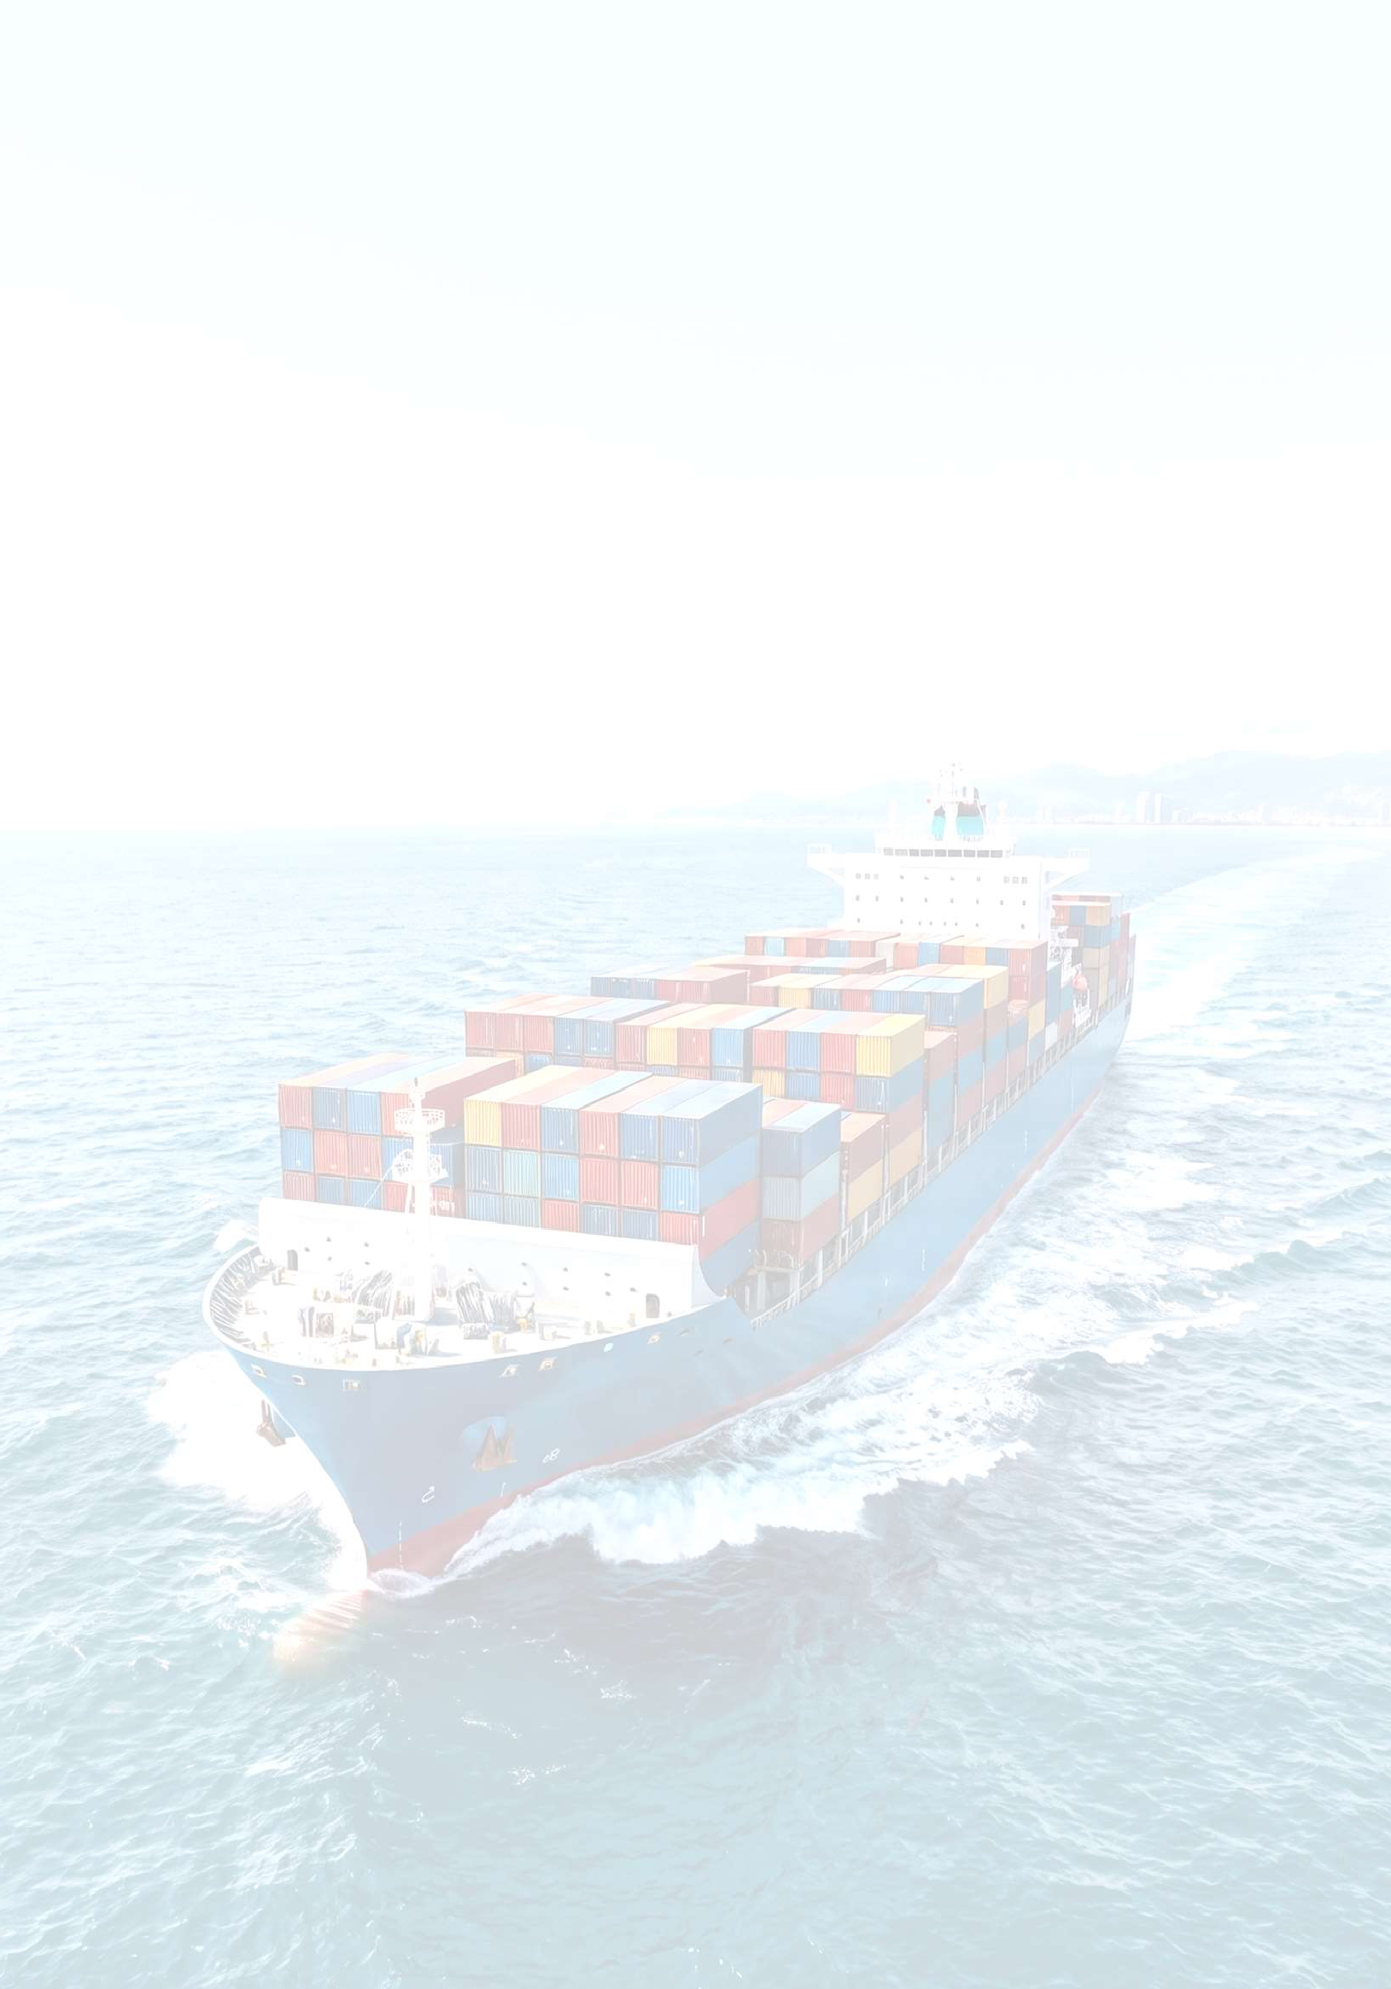

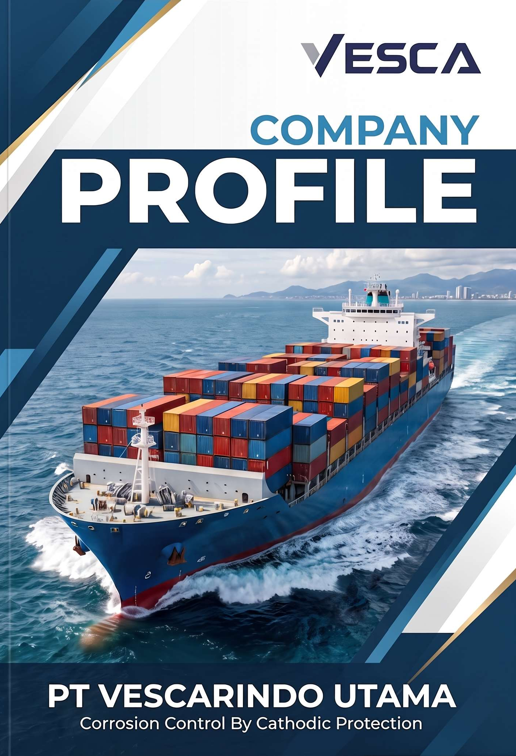
DAFTAR ISI

PT VESCARINDO UTAMA

DAFTAR ISI

- Kata Pengantar
- Data Perusahaan
  - Akta Pendirian, Ny. Anna Sunarhadi S.H.
  - Domisili Perusahaan
  - Surat Izin Usaha Perdagangan
  - Nomor Pokok Wajib Pajak (NPWP) & Surat Keterangan Terdaftar
- Daftar Pengalaman Proyek
- Foto Proyek

PT VESCARINDO UTAMA

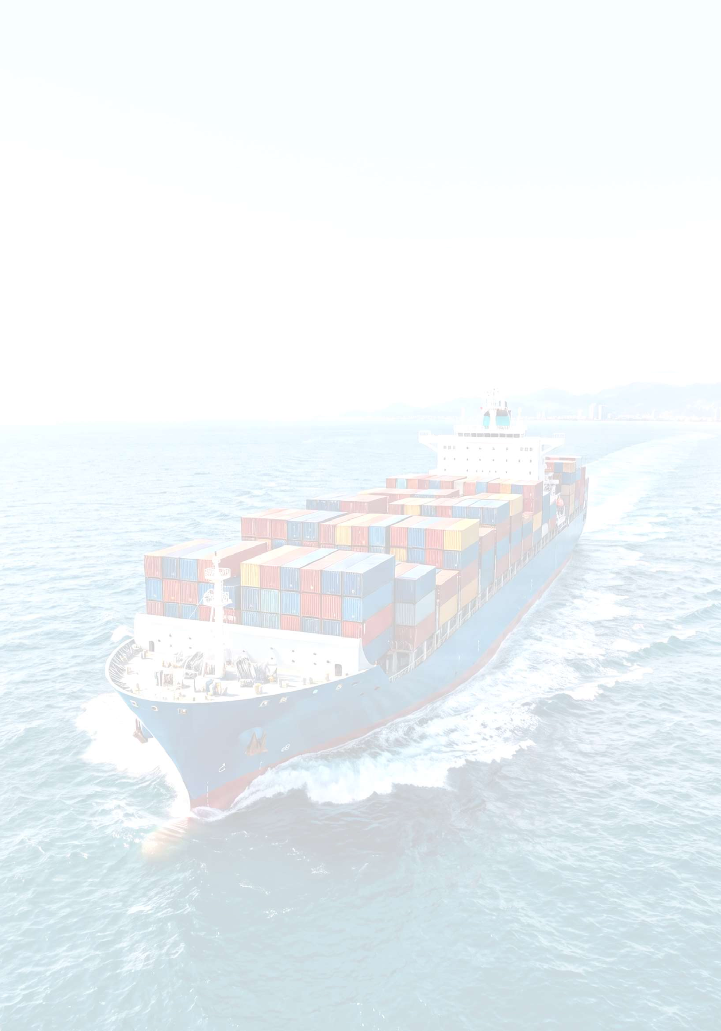

KATA PENGANTAR

PT Vescarindo Utama adalah manufaktur dan penyedia solusi proteksi katodik terkemuka di Indonesia sejak tahun 1997. Kami berfokus pada mitigasi korosi untuk lambung kapal maritim, pelabuhan, dan struktur lepas pantai. Dengan merek dagang resmi VESCA, kami memproduksi sacrificial zinc anode dan aluminium anode berkualitas tinggi sesuai standar uji metalurgi internasional.
Didukung oleh fasilitas peleburan mandiri, produk sacrificial anode kami dirancang untuk memberikan laju proteksi optimal dan umur pakai maksimal pada lingkungan air laut. Kami melayani galangan kapal, armada niaga, armada migas lepas pantai, hingga dermaga komersial di seluruh wilayah perairan Nusantara.
Sejak pendiriannya pada tahun 1997, PT Vescarindo Utama telah konsisten menyuplai kebutuhan proteksi katodik untuk ratusan proyek galangan kapal nasional maupun armada maritim swasta dan BUMN. Keandalan produk VESCA dibuktikan melalui rekam jejak armada bebas korosi dini pada berbagai lintasan perairan Indonesia yang memiliki salinitas serta temperatur variatif.

PT VESCARINDO UTAMA


Nama Perusahaan : PT Vescarindo Utama

Alamat : Jl. H.Gemon No.39 Pondok Kelapa Jakarta Timur Telephone : (+62) 821-2499-9922
Fax : (021) 86902092

Email : vescarindoutama@yahoo.co.id

Kota : Jakarta Timur

Provinsi : DKI Jakarta

PT VESCARINDO UTAMA

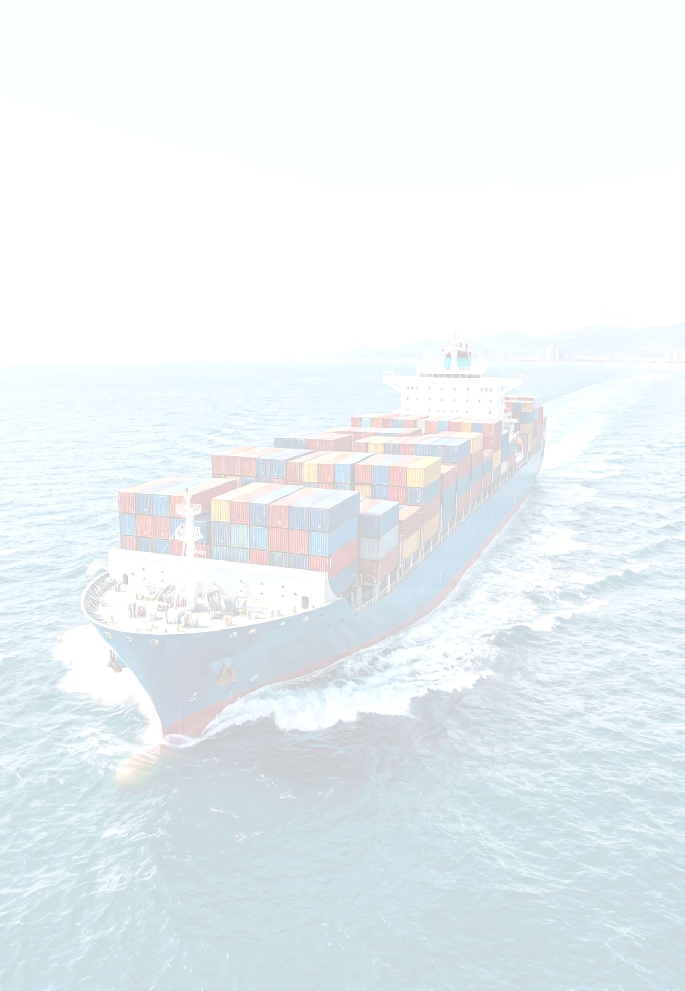


Akta Pendirian, Ny. Anna Sunarhadi S.H.
A.

NOTARIS/PPAT

NOTARIS :
SK No. : JHA. 5/4/24

PEJABAT PEMBUAT AKTA TANAH :
SK No : SK 51/DJA/197

KANTOR : Jalan Bungur Besar 53 B. Jakarta Pusat, Jakarta 10610 Telpon 4241555 • 4248121

AKTA : PENDIRIAN PERSEROAN TERBATAS
PT VESCARINDO UTAMA TANGGAL : 20 Mei 1996
NOMOR : 33

PT VESCARINDO UTAMA

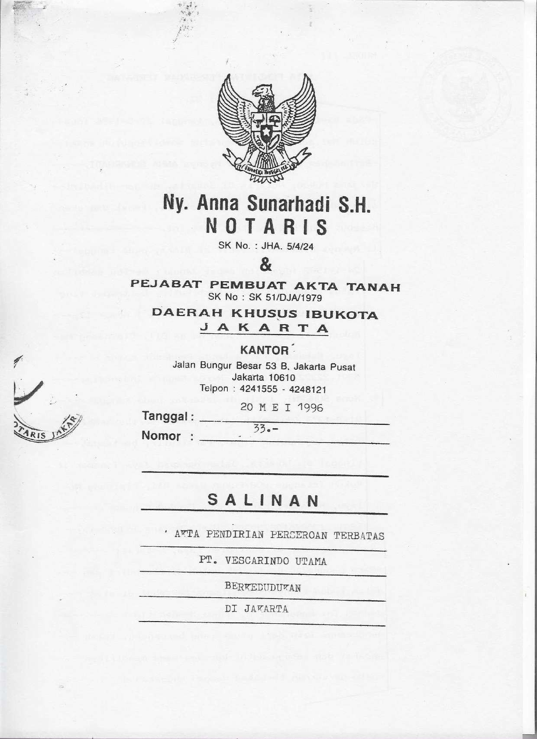

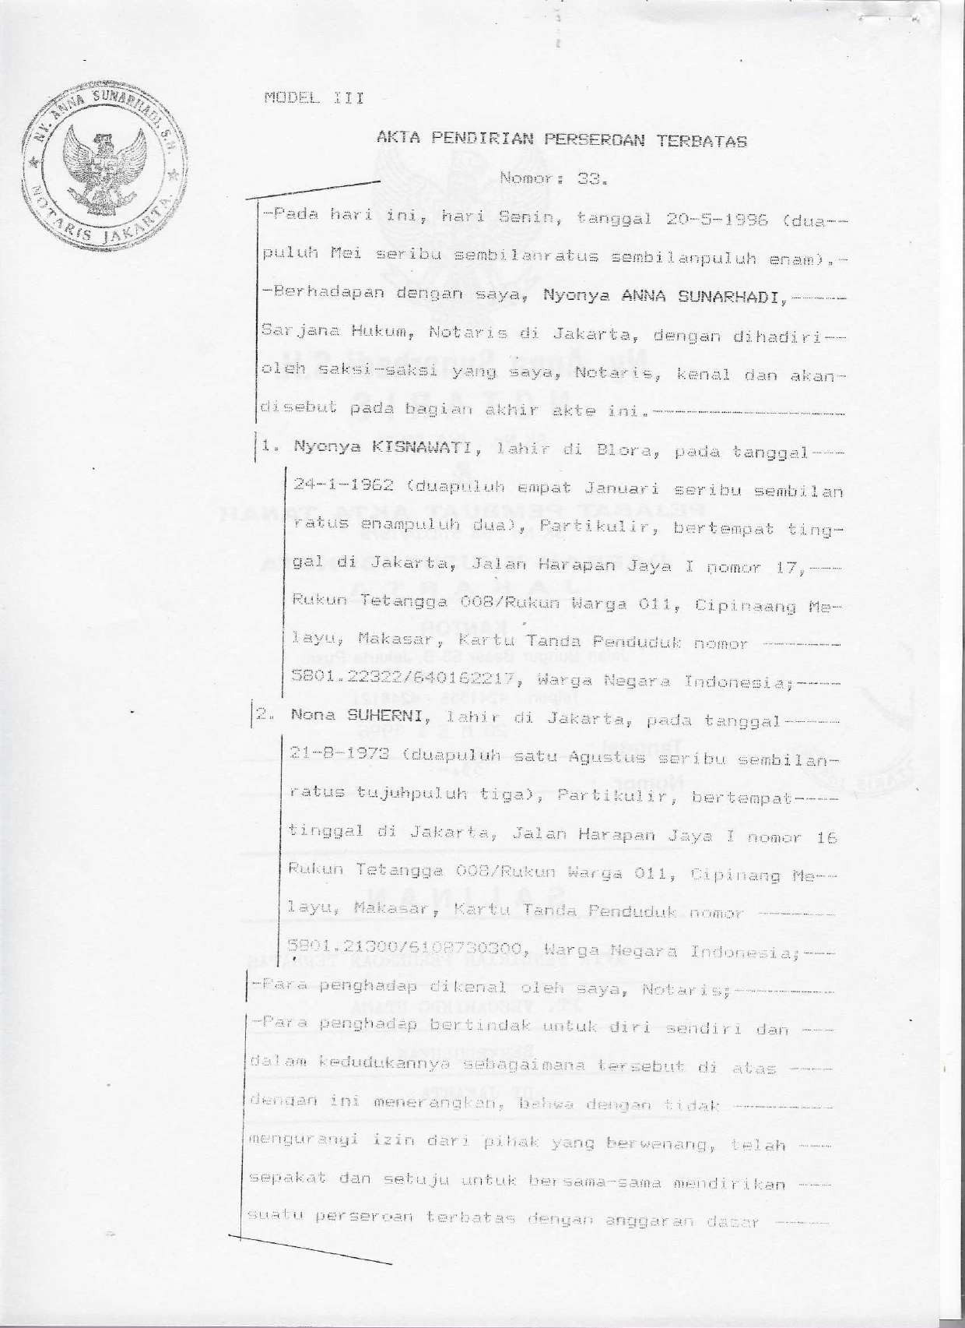

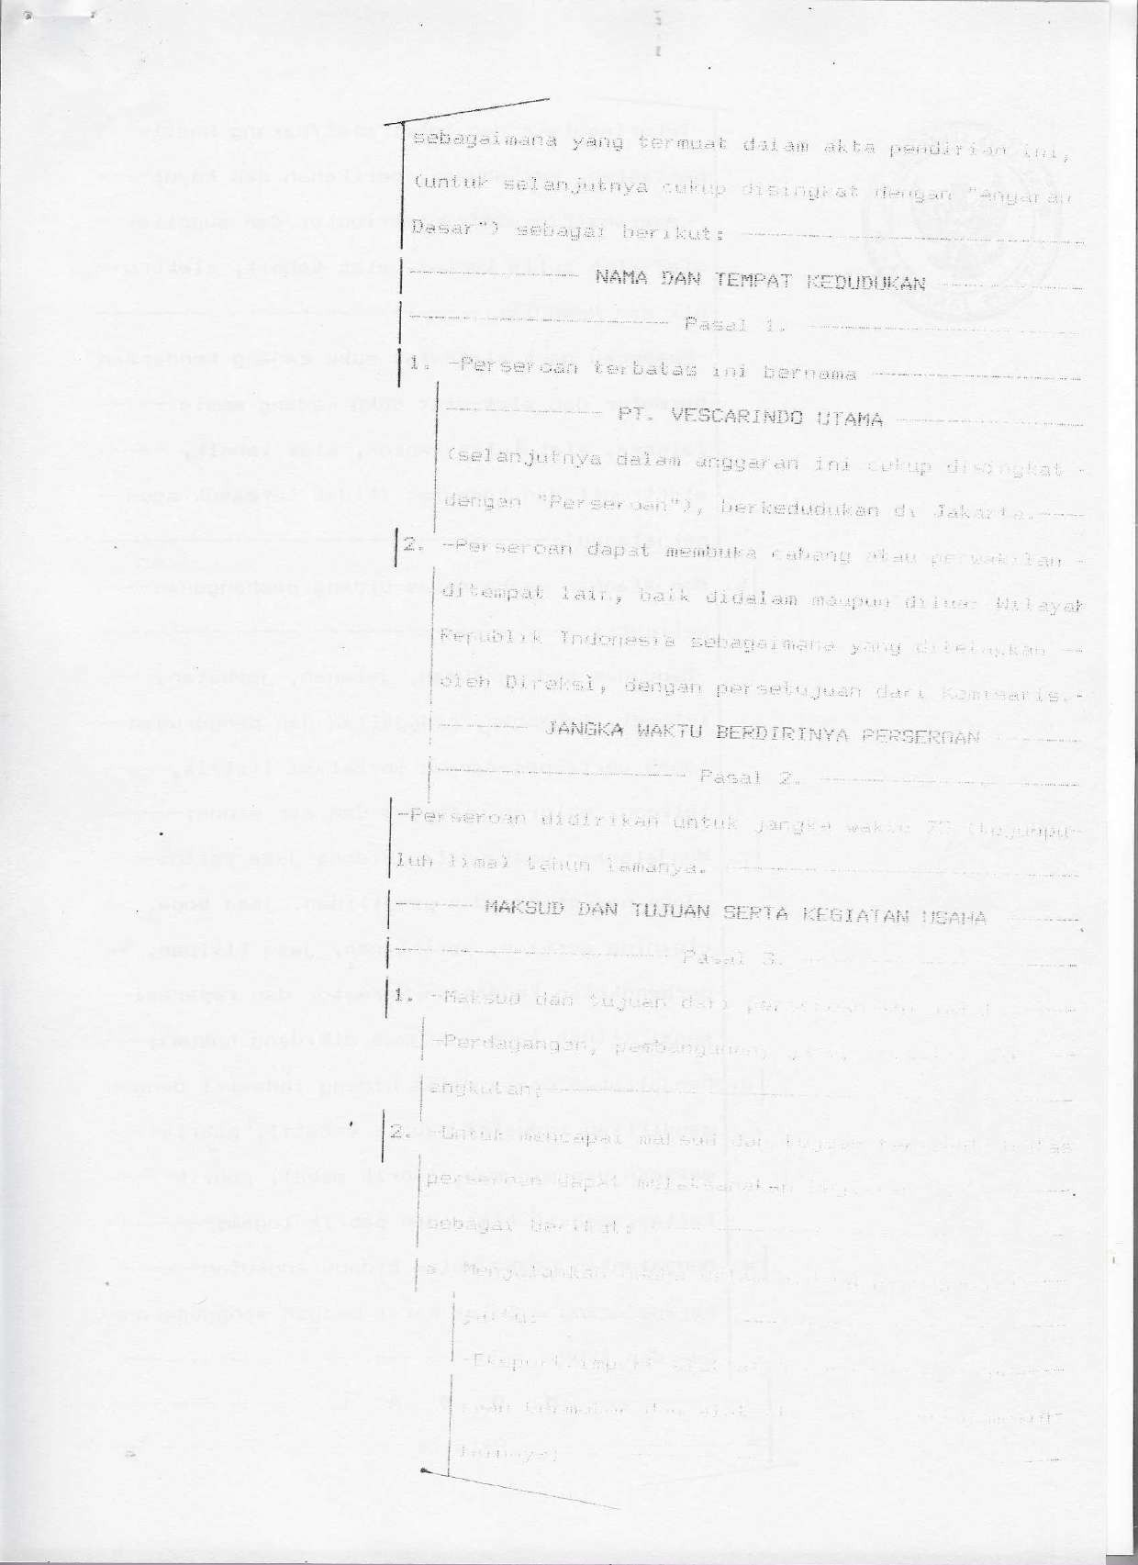

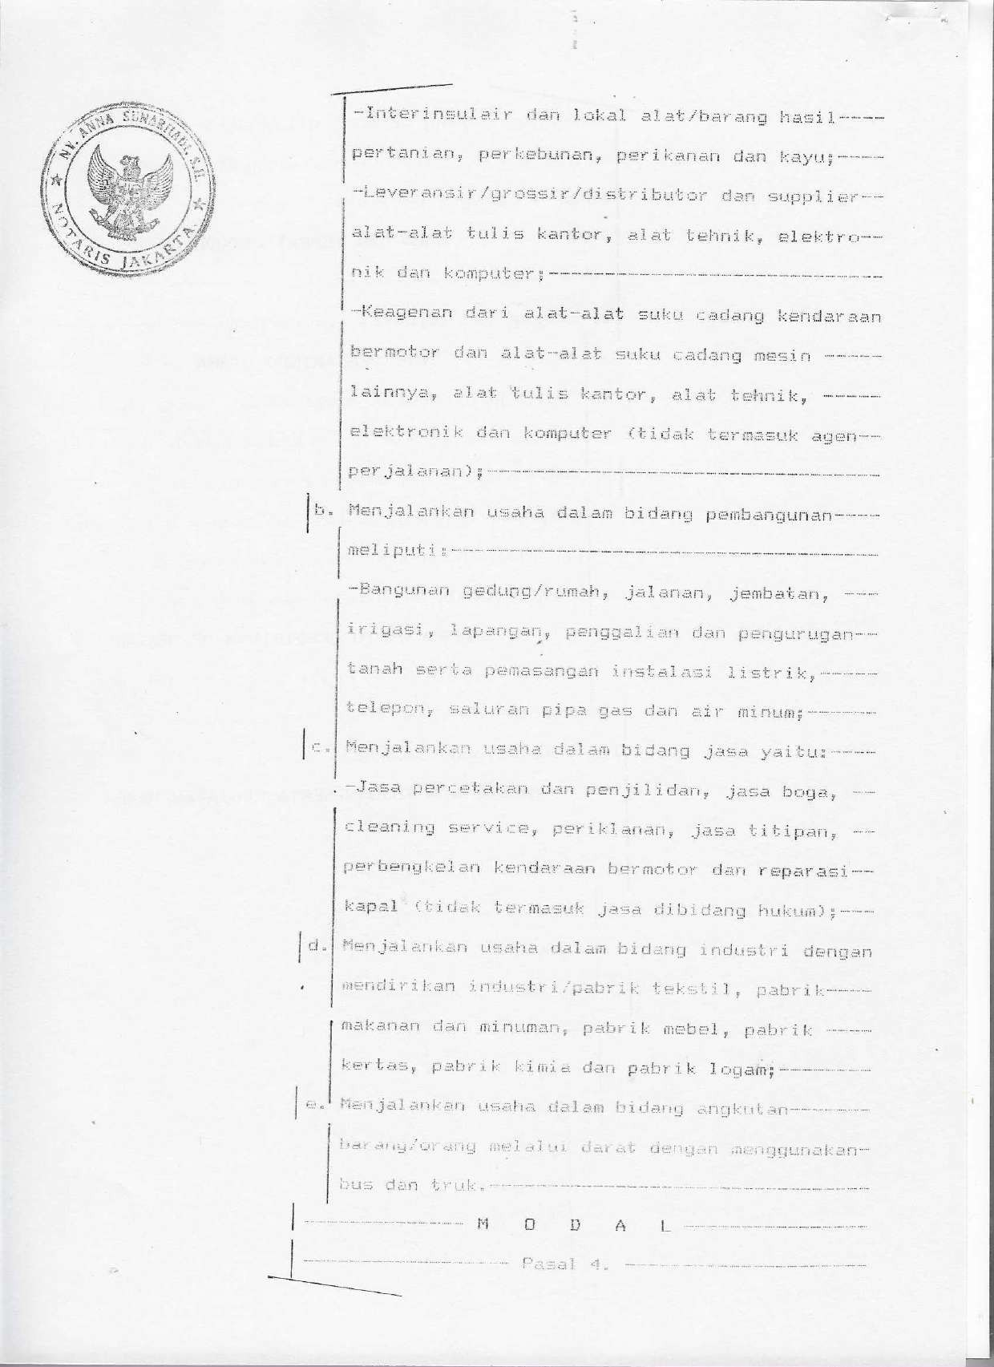

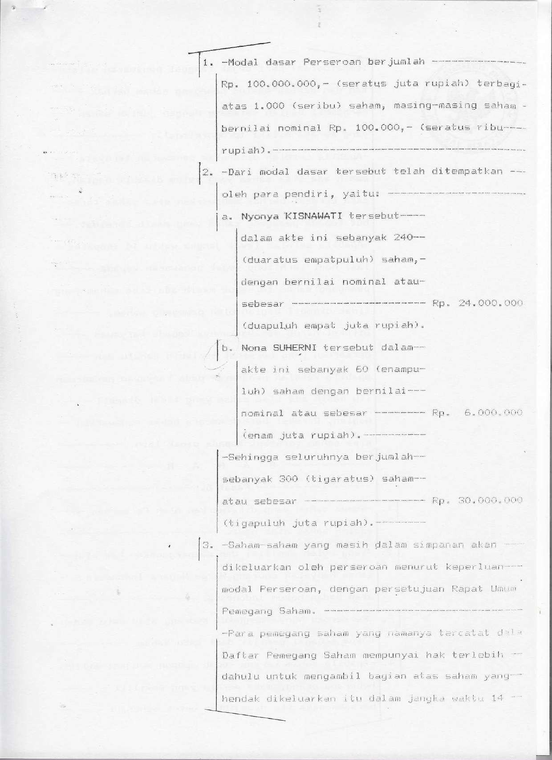

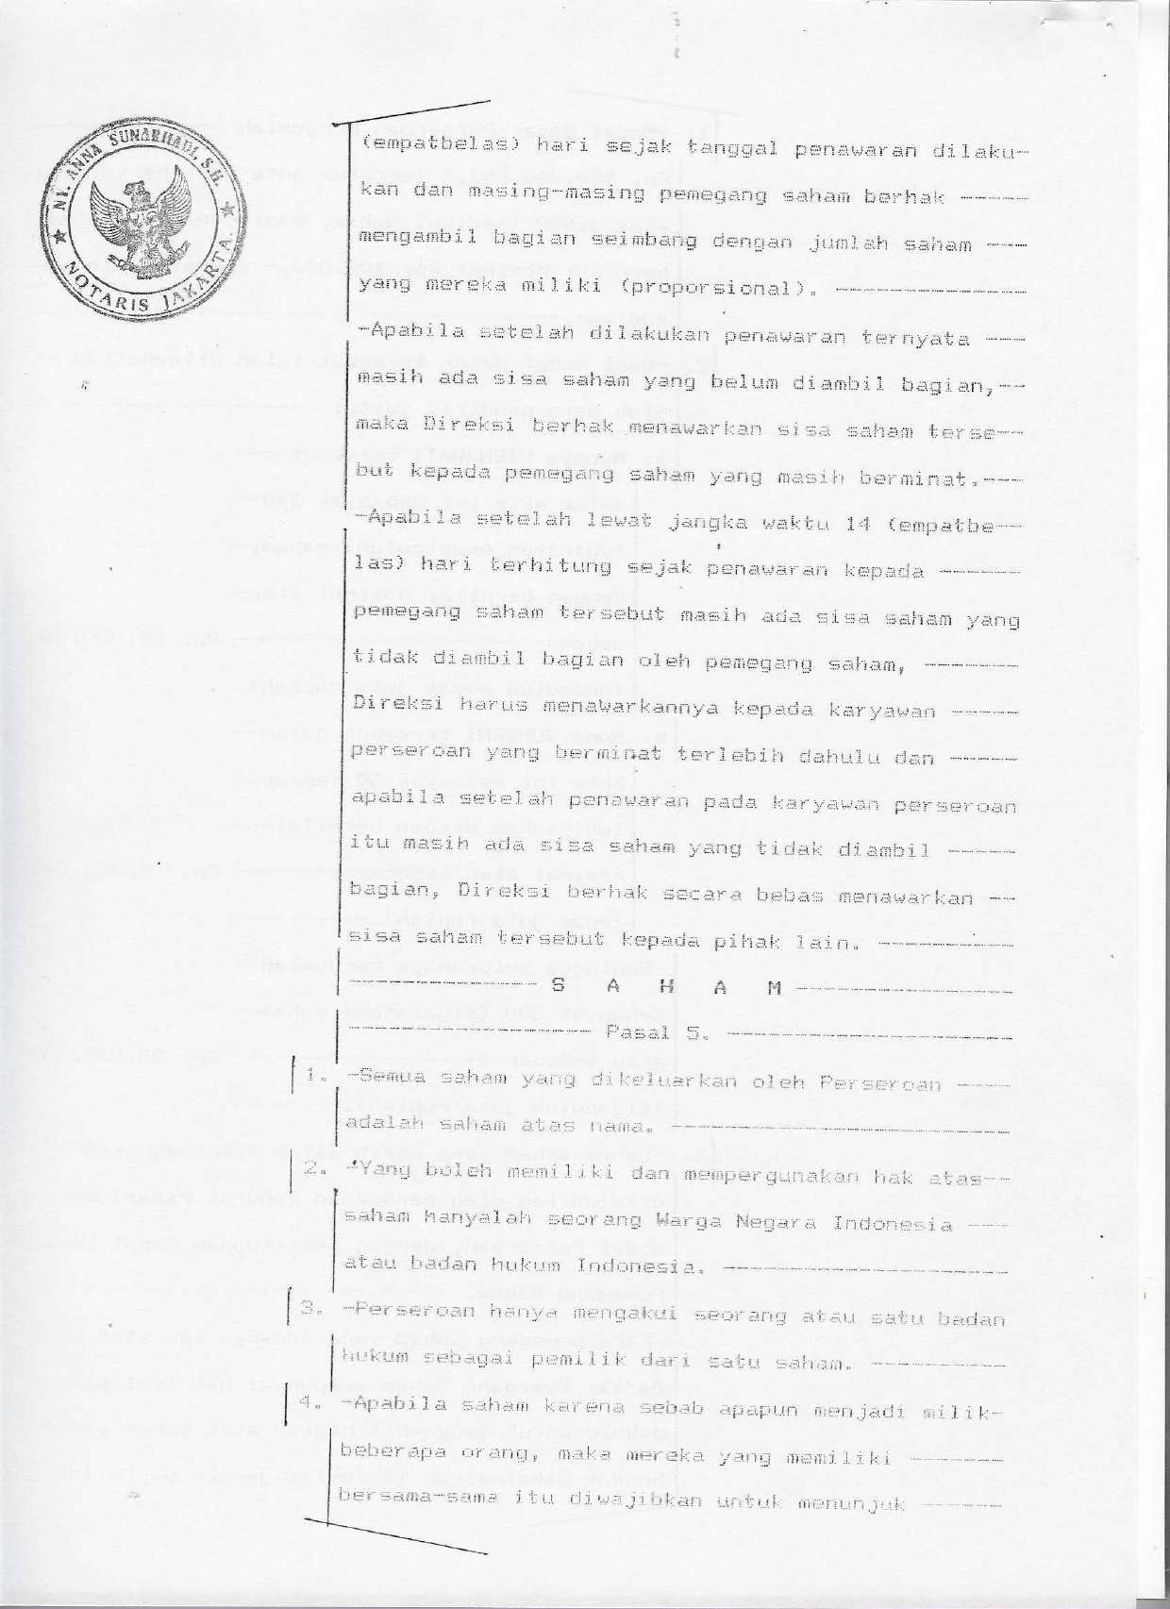

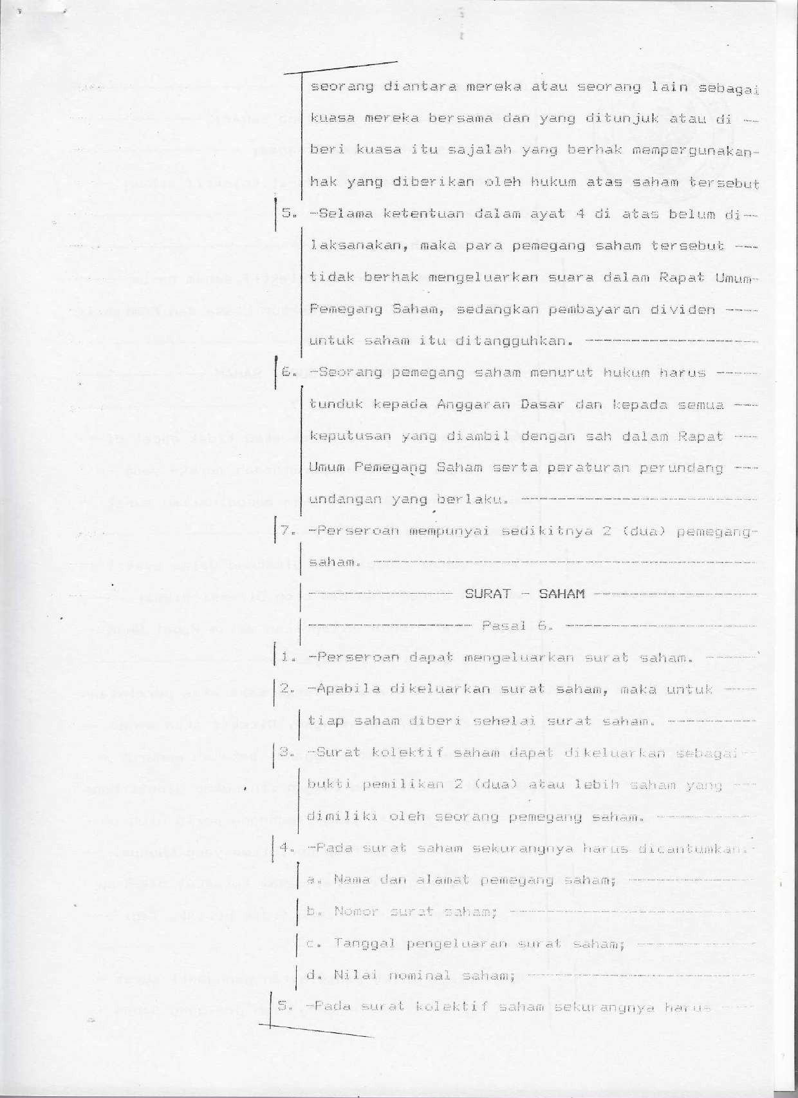

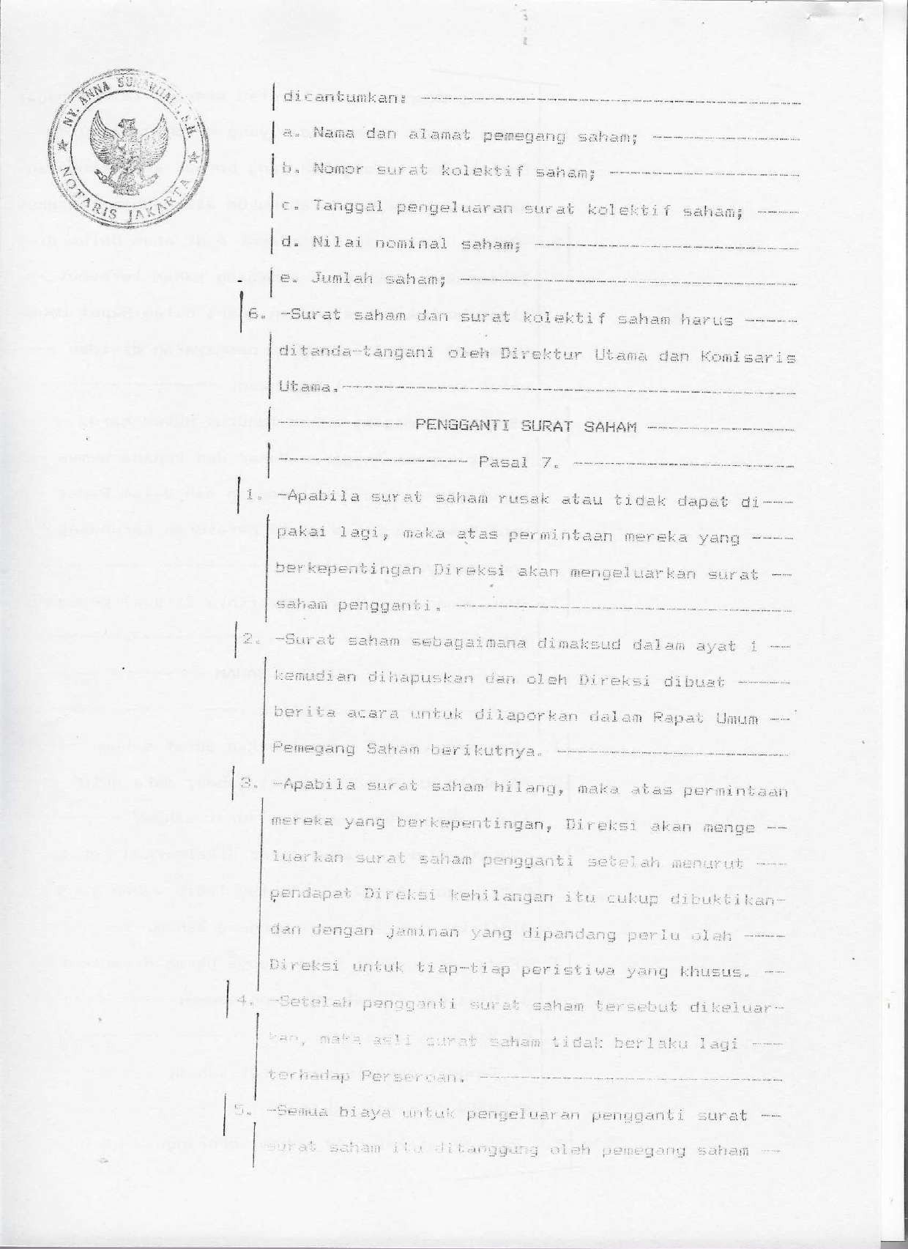

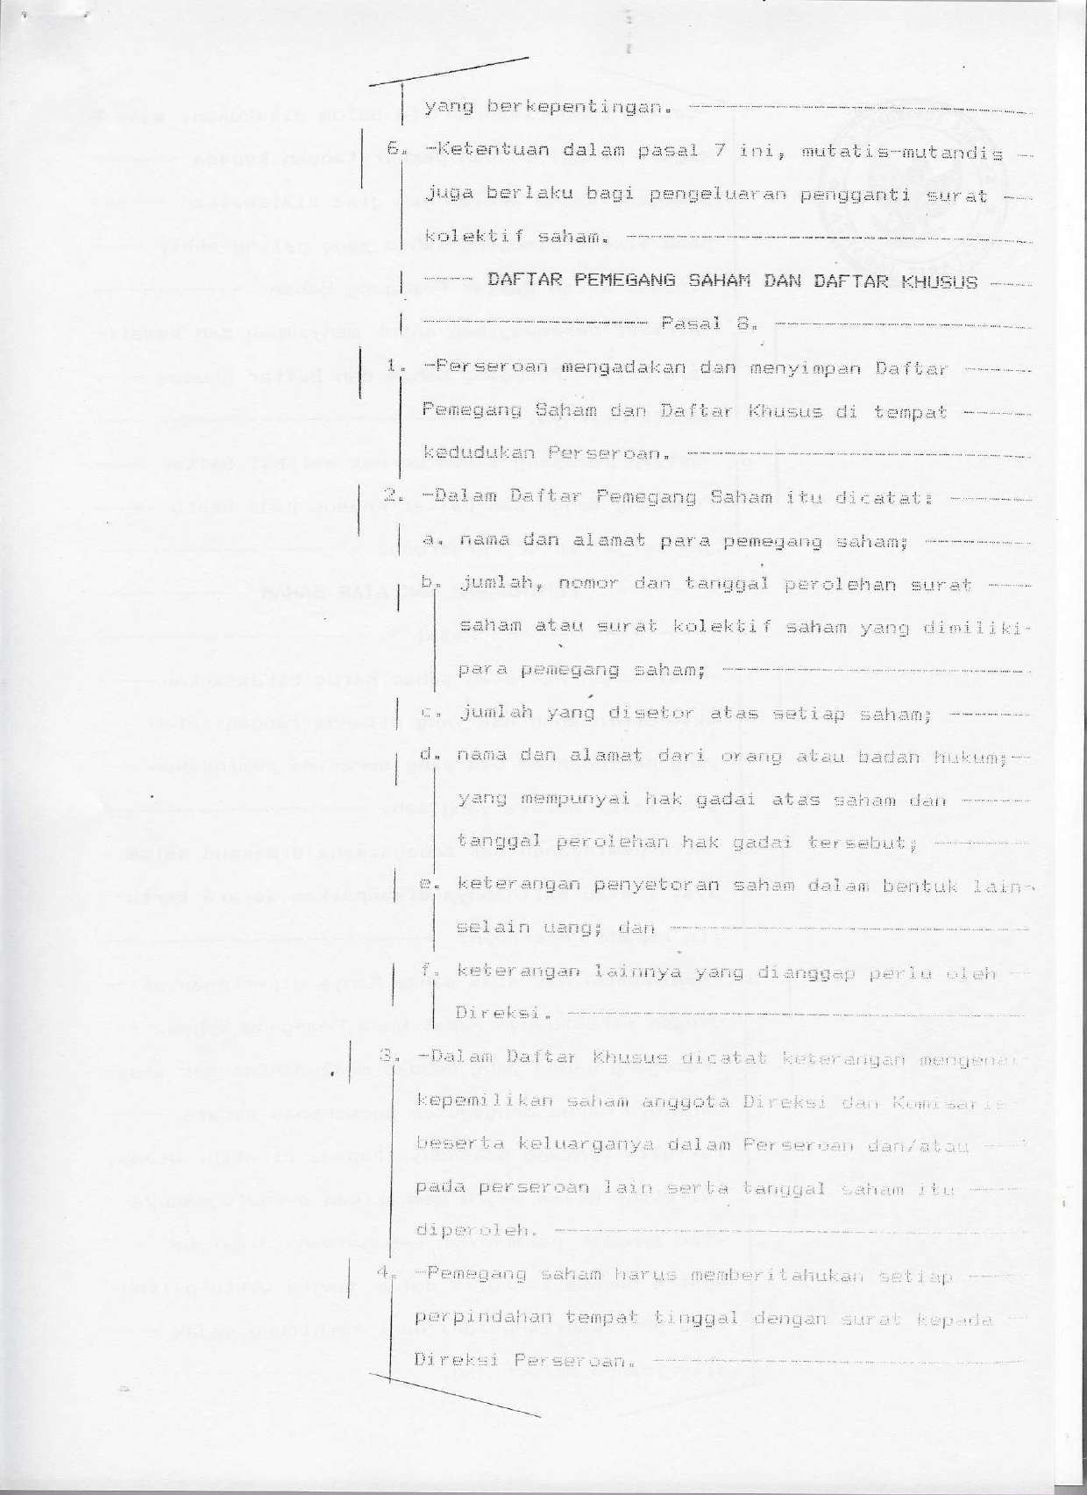

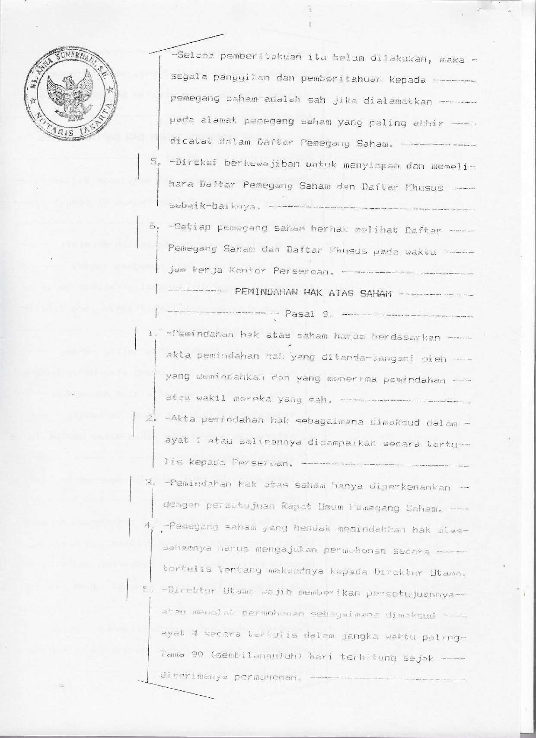

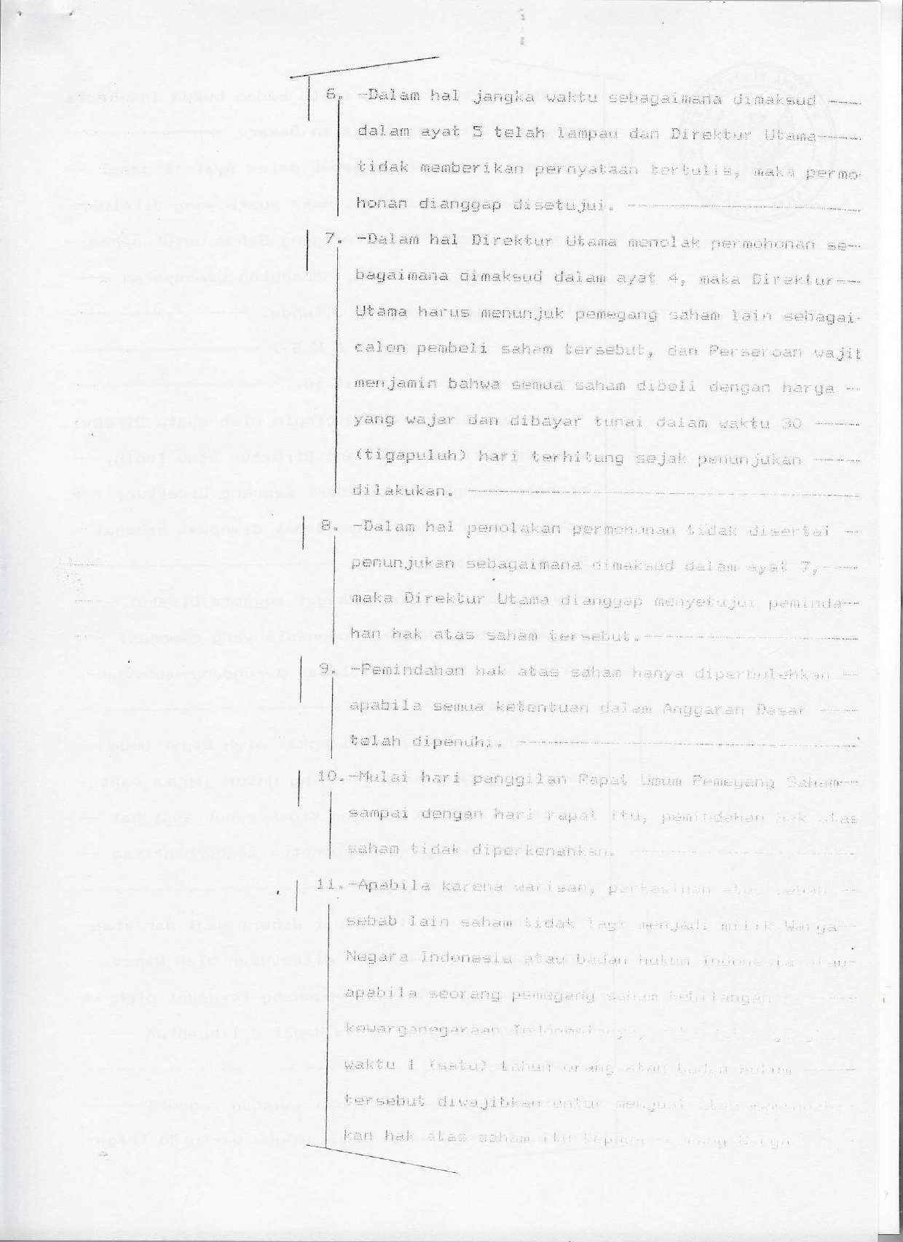

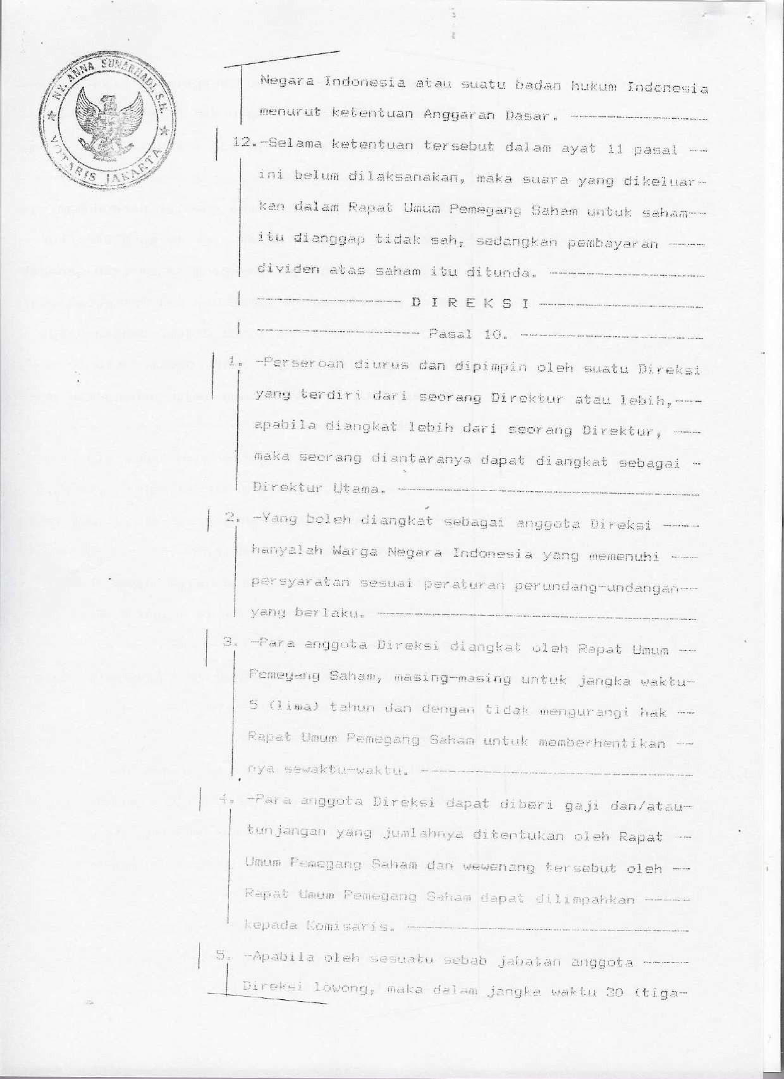

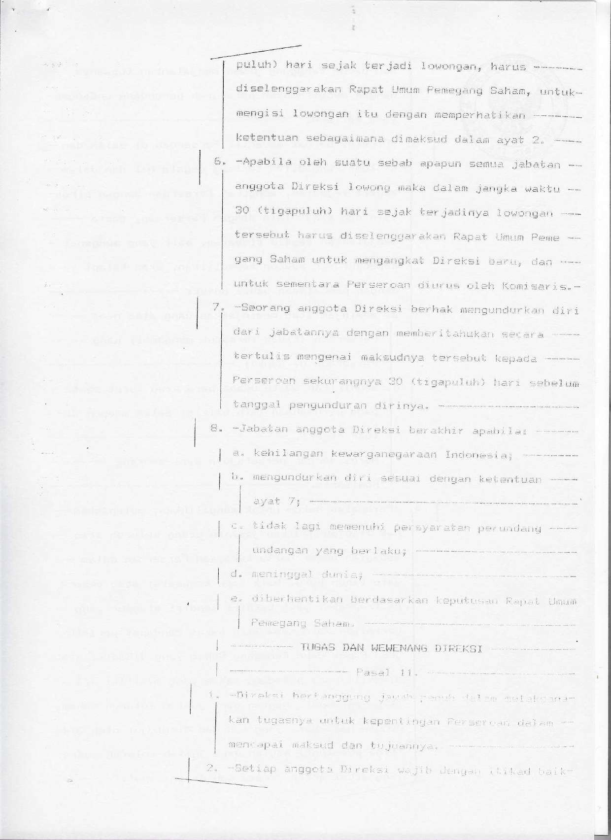

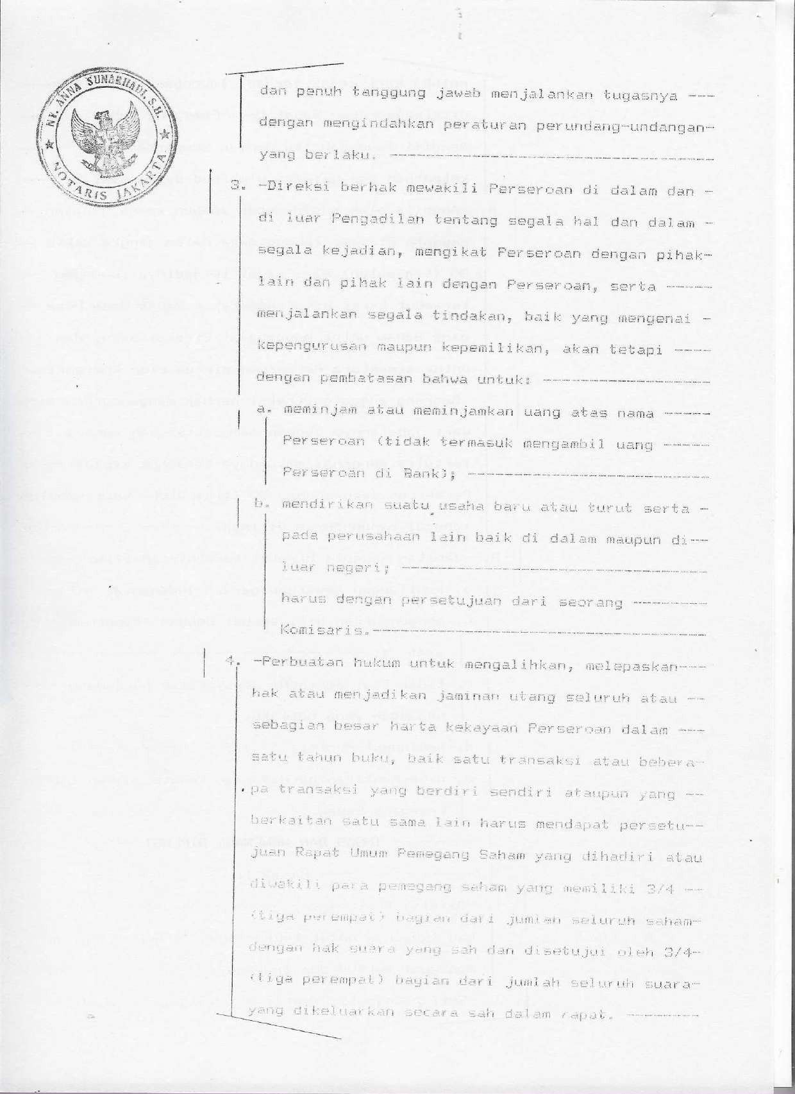

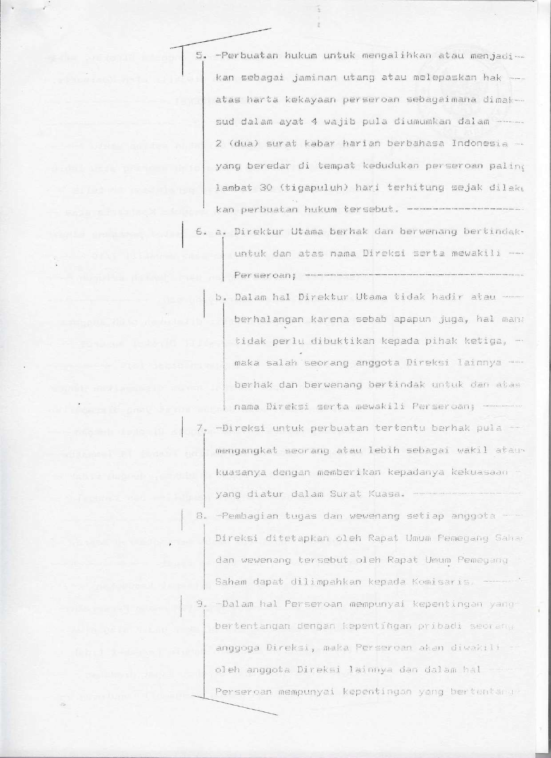

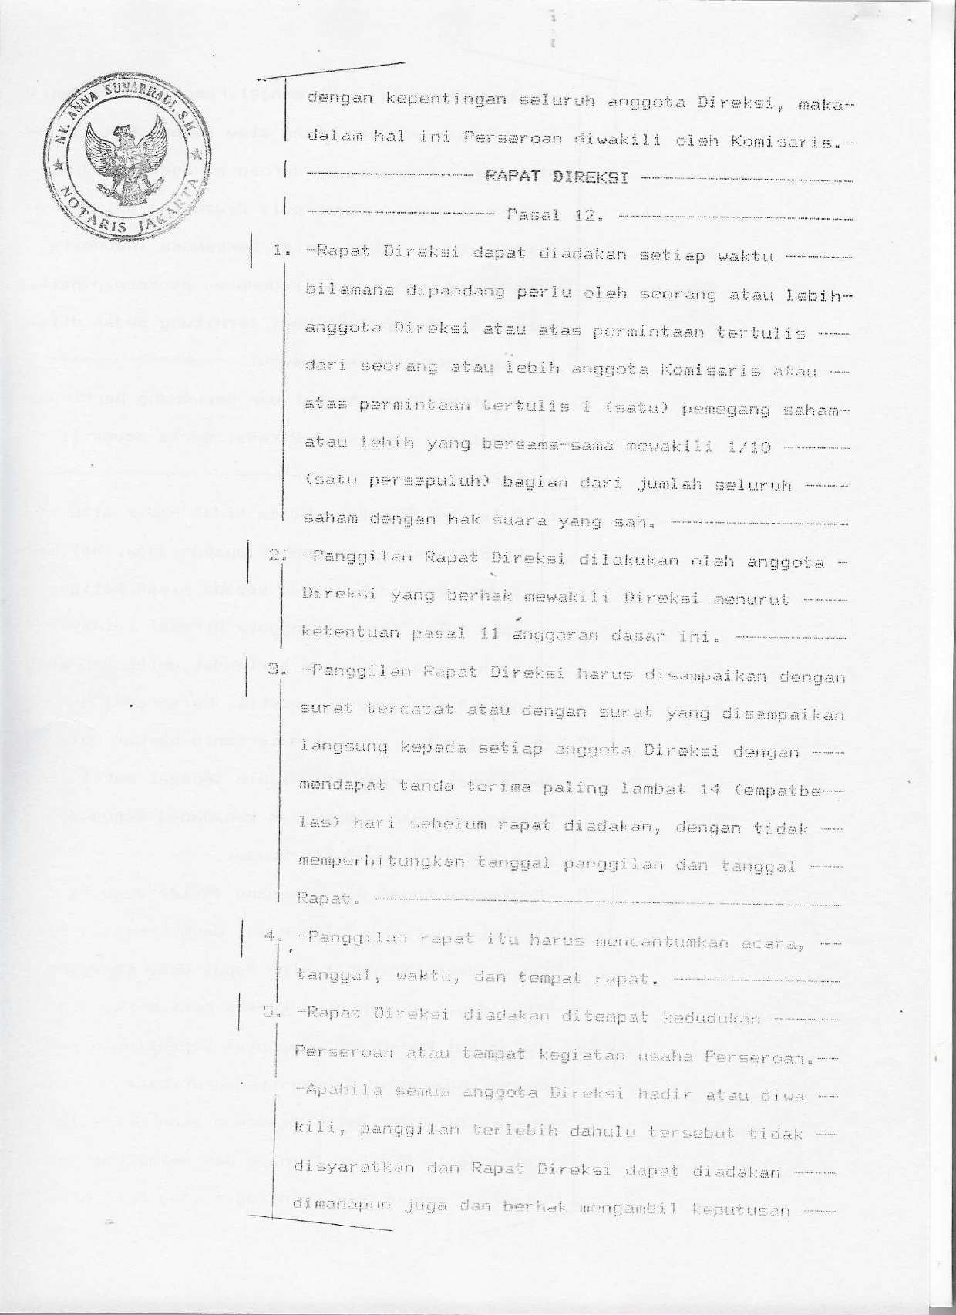

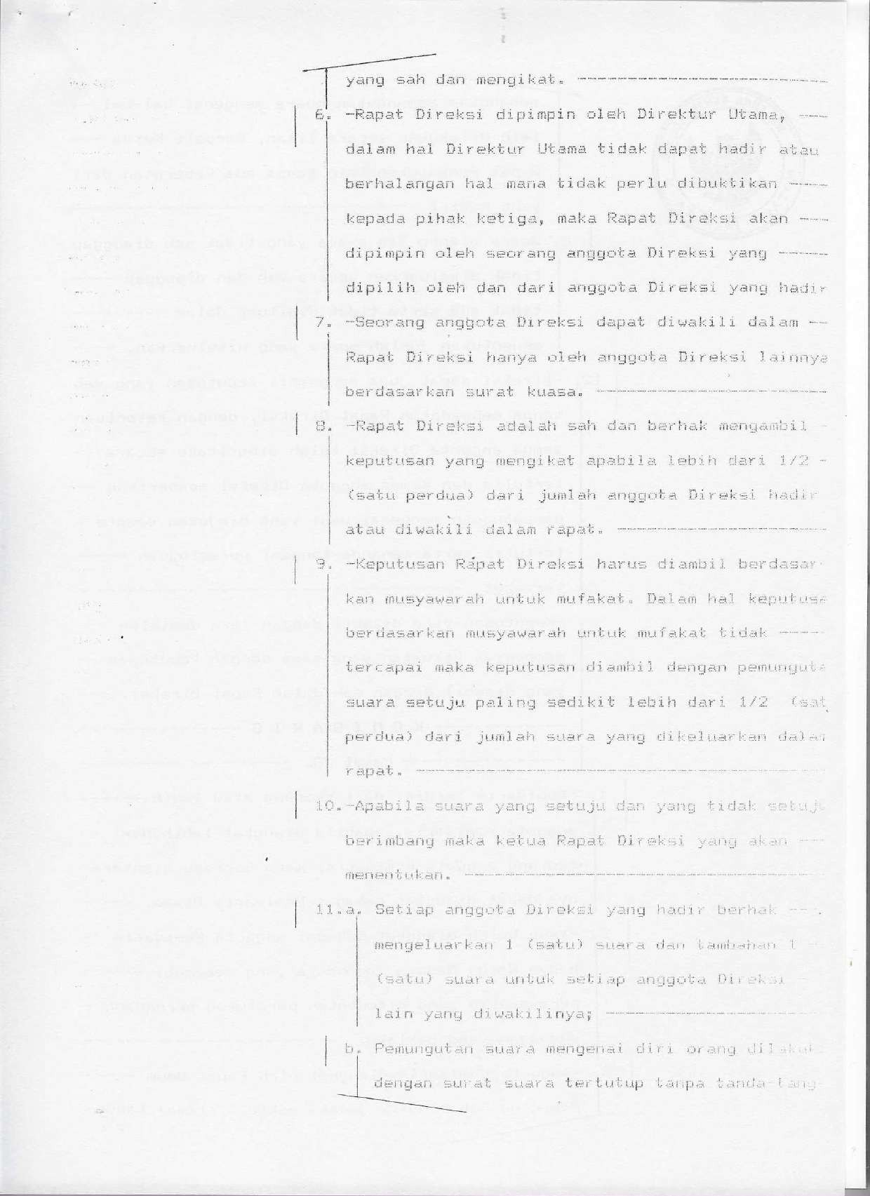

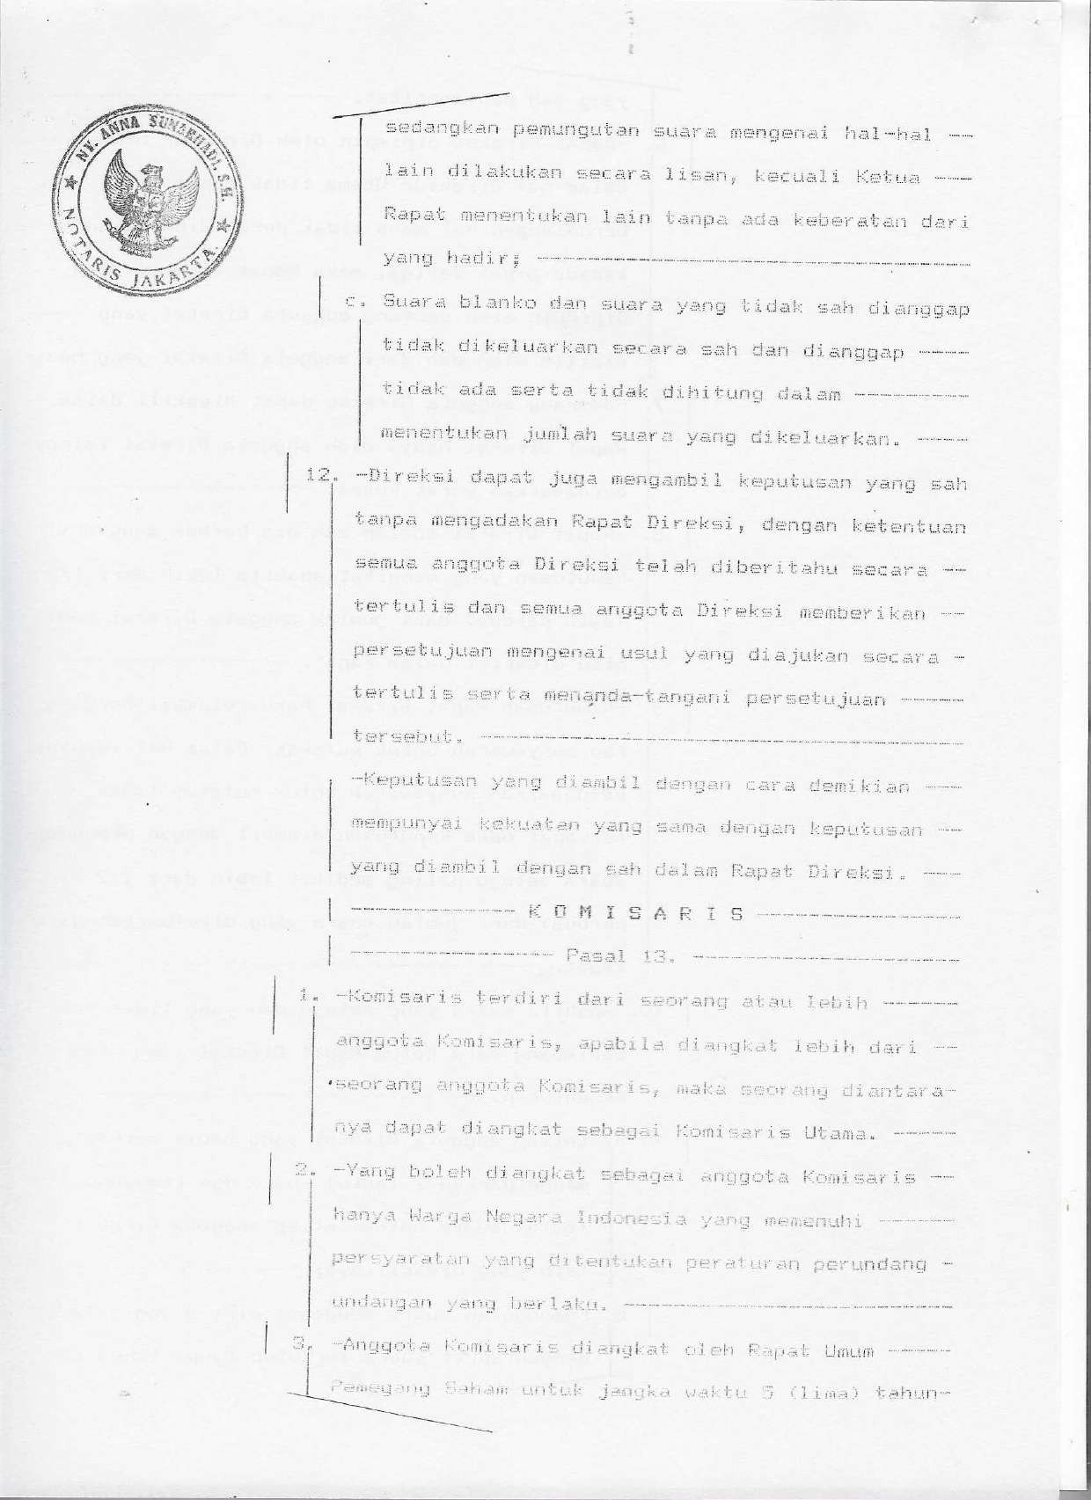

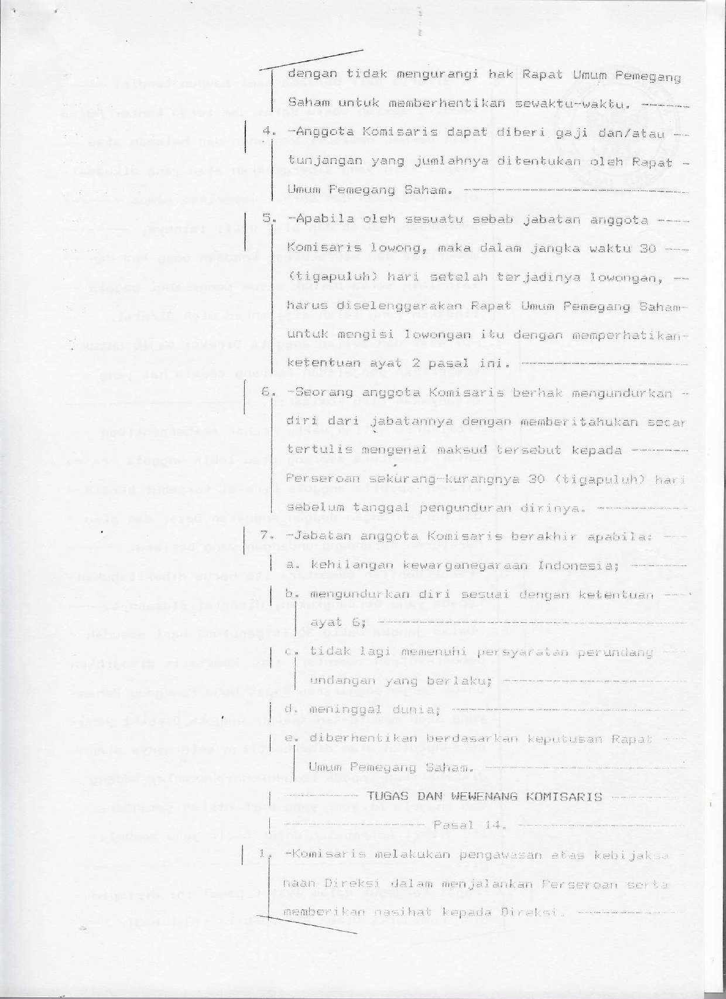

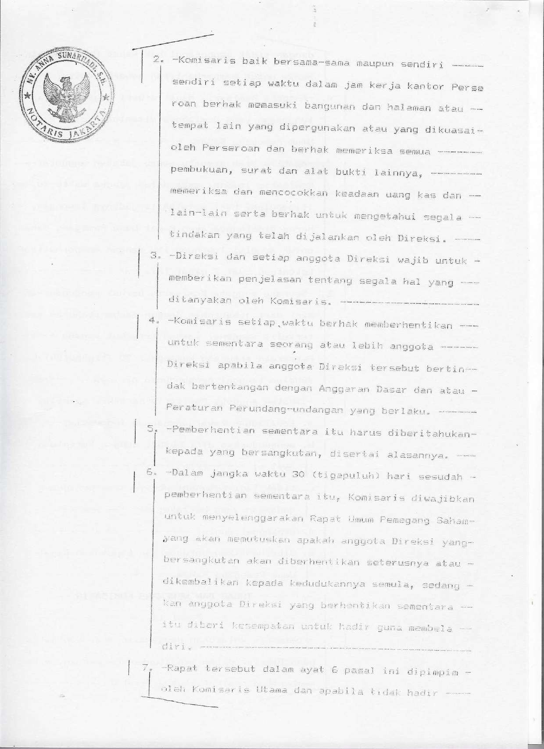

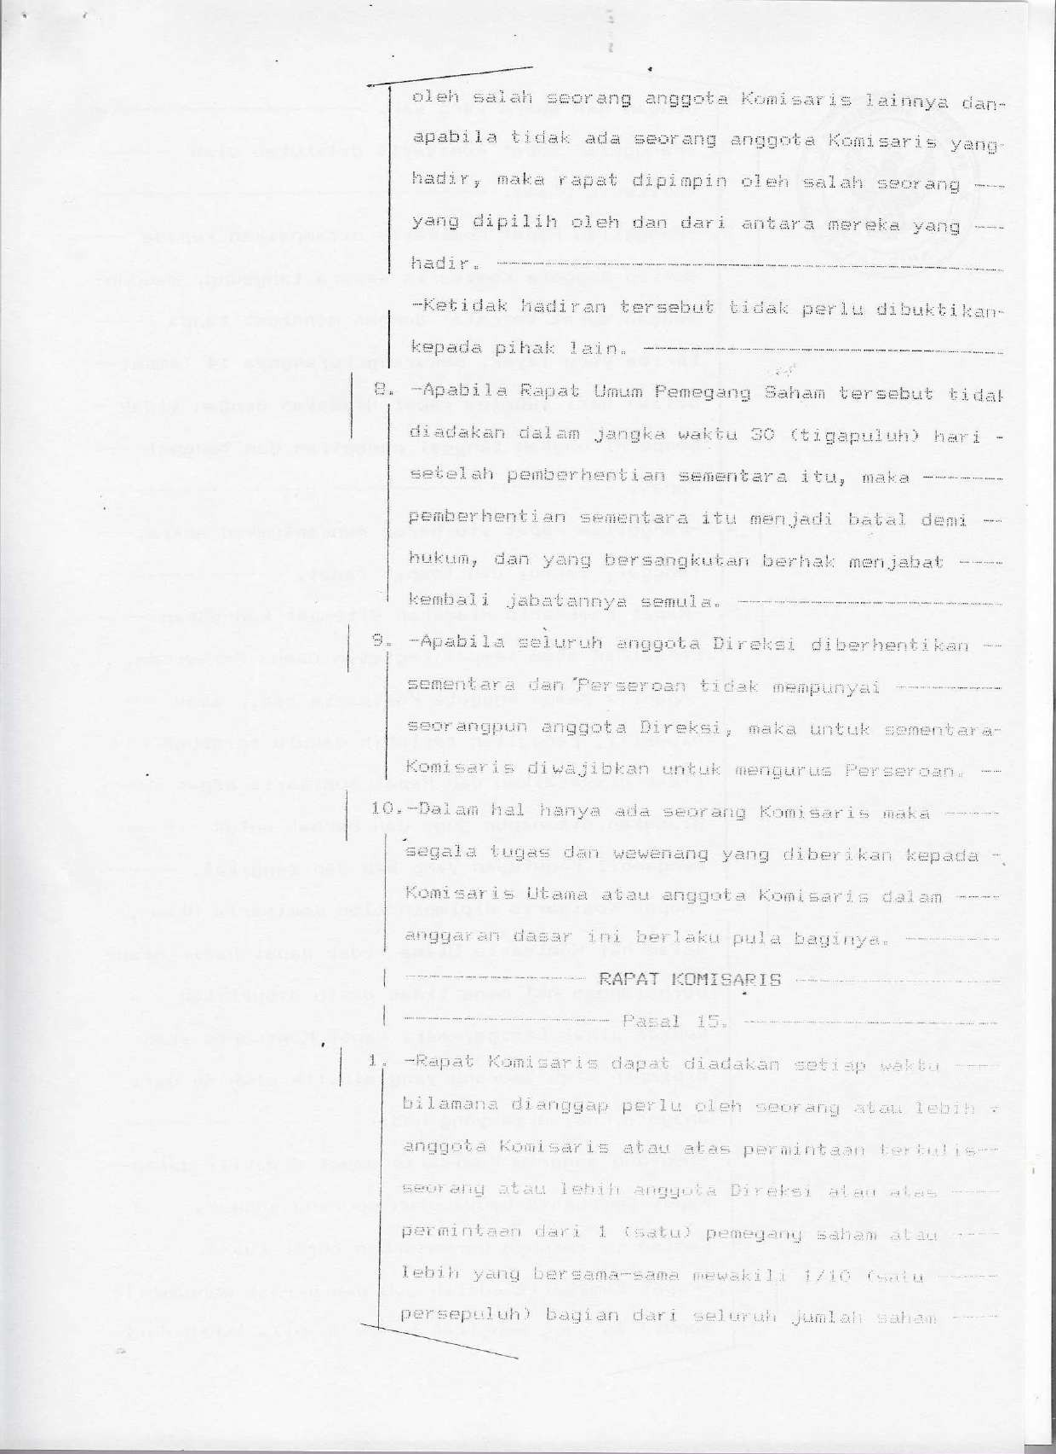

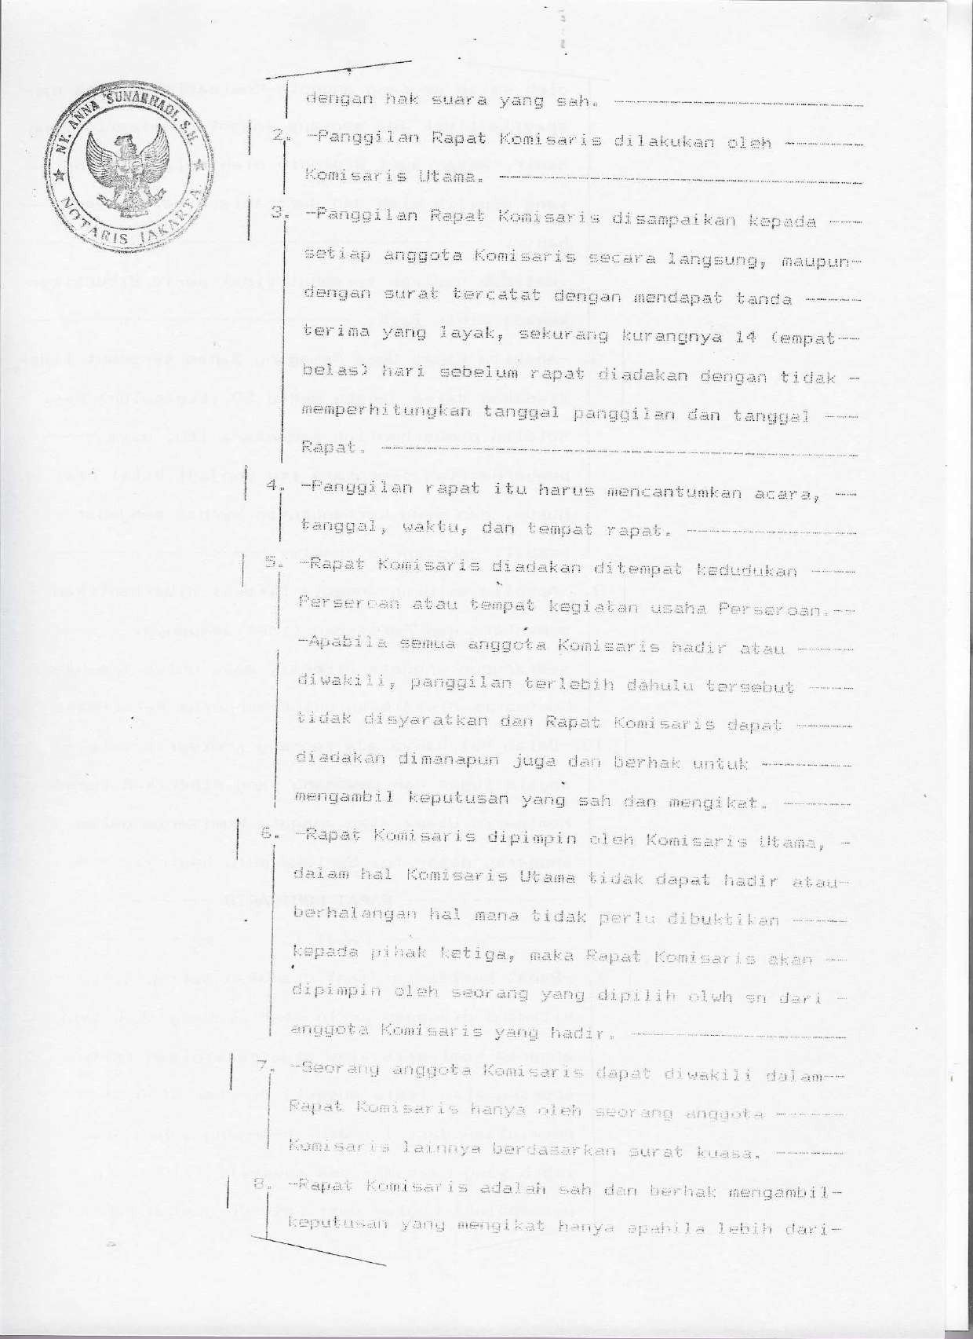

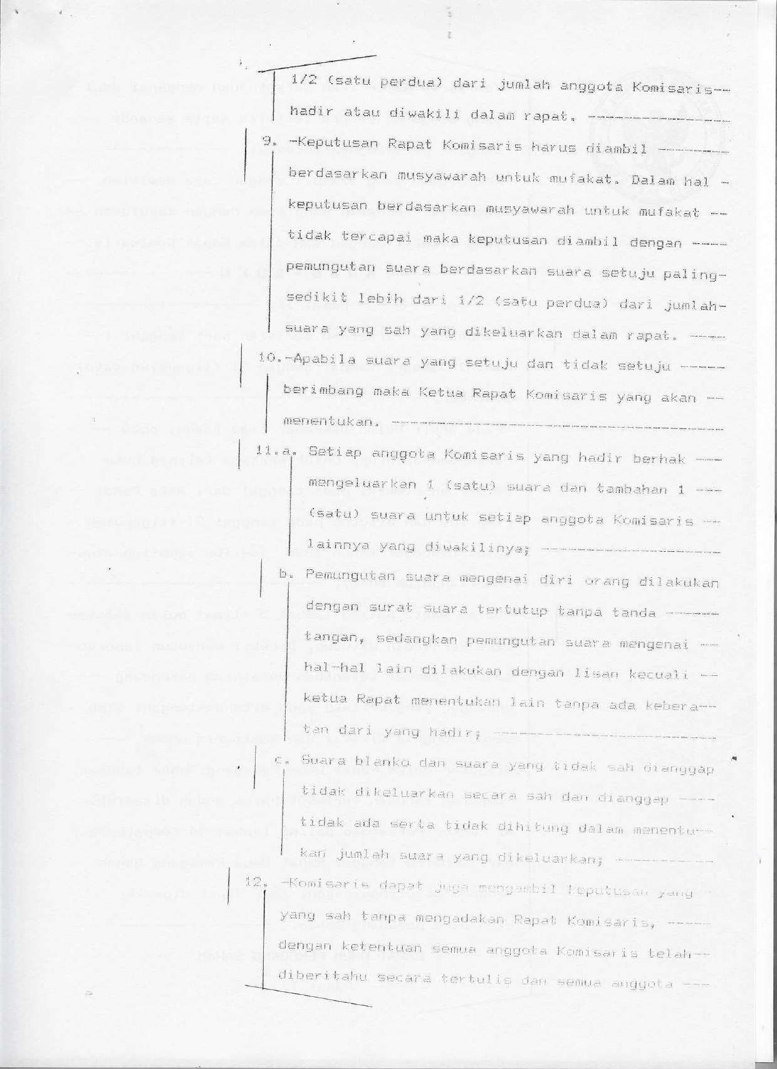

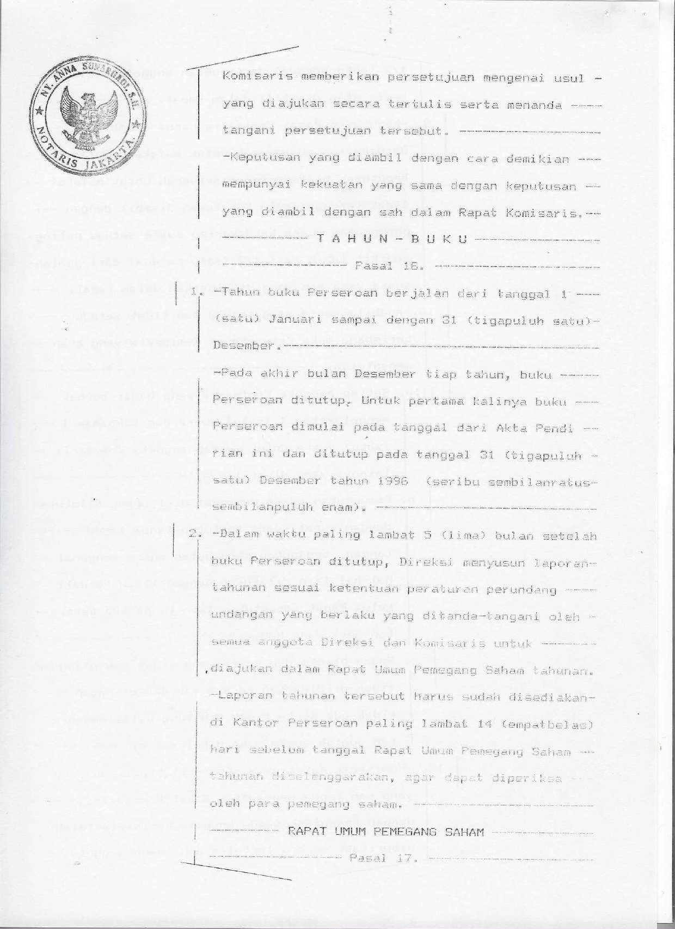

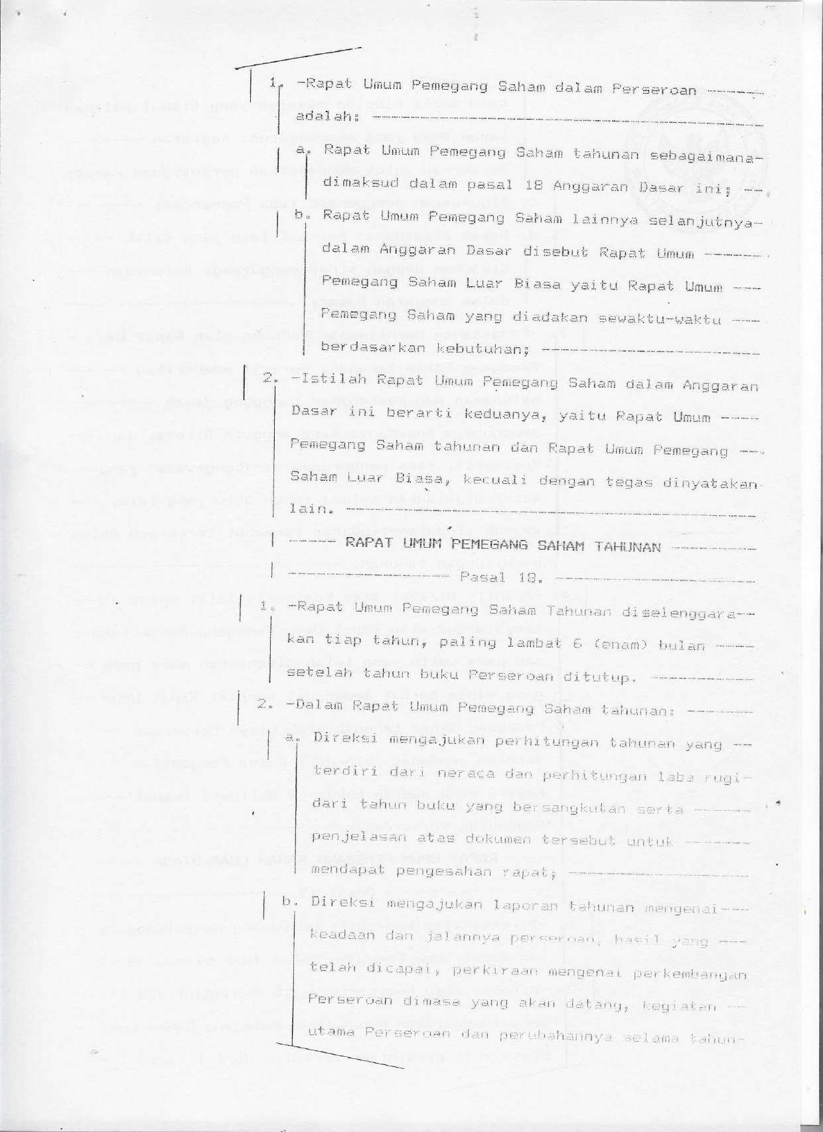

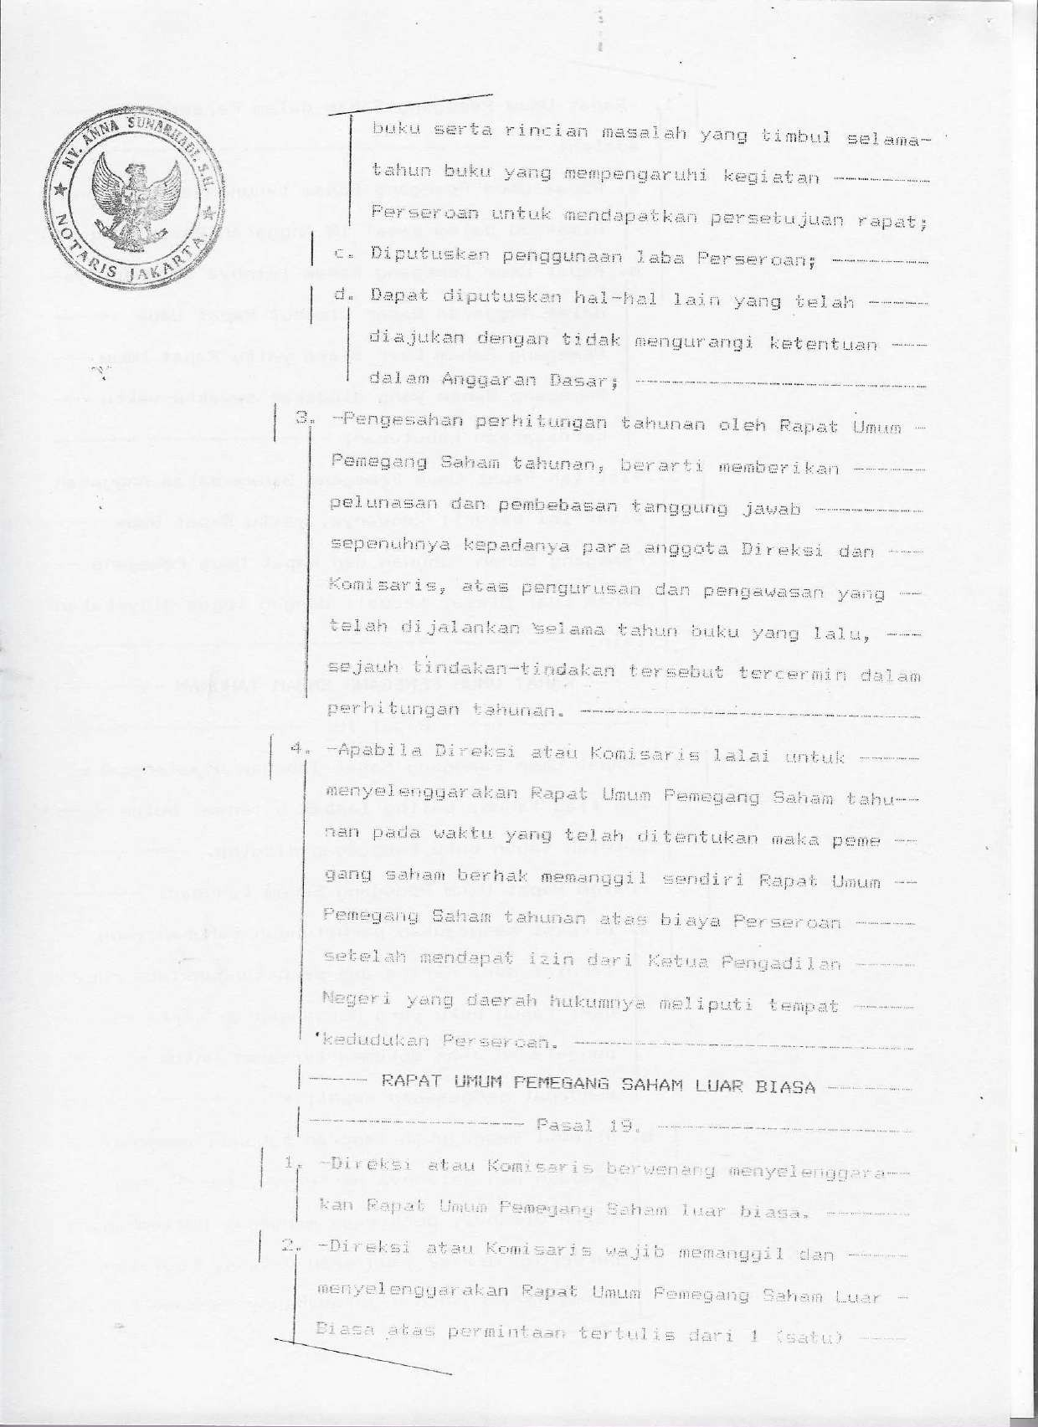

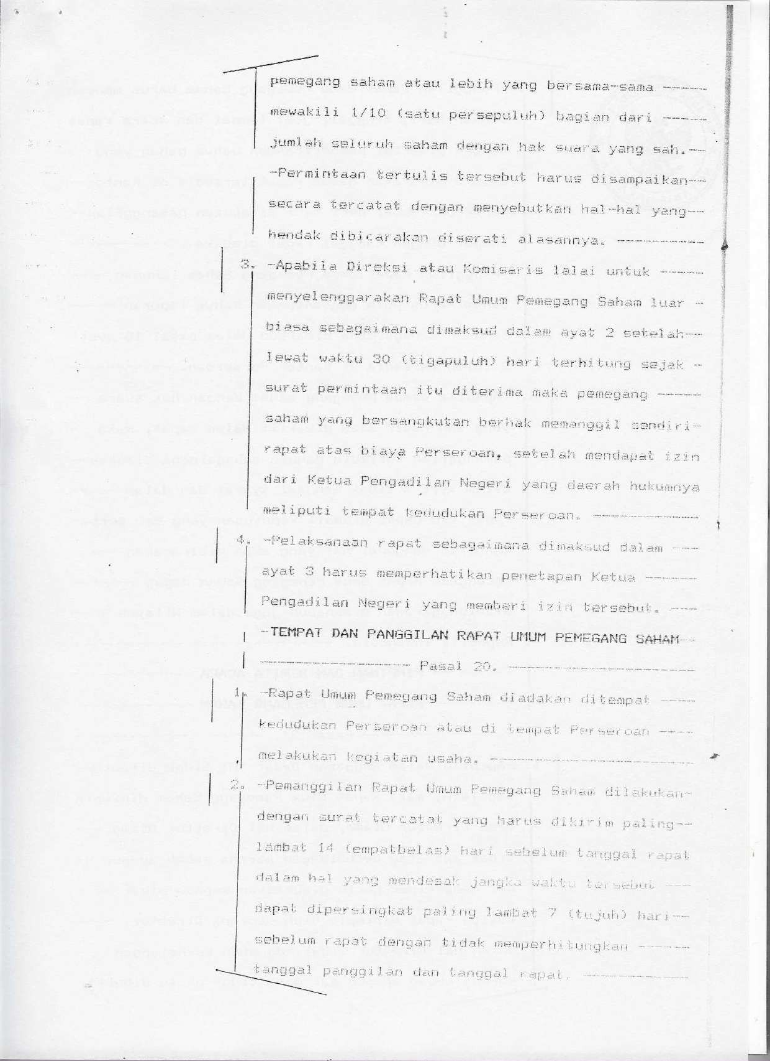

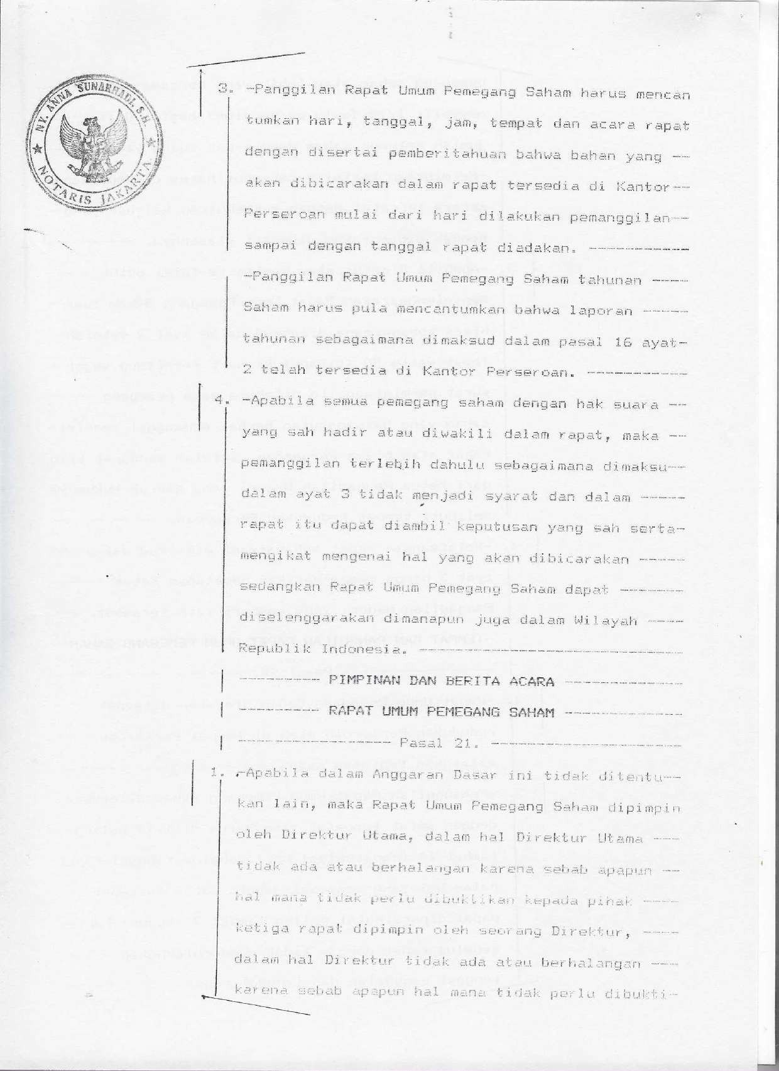

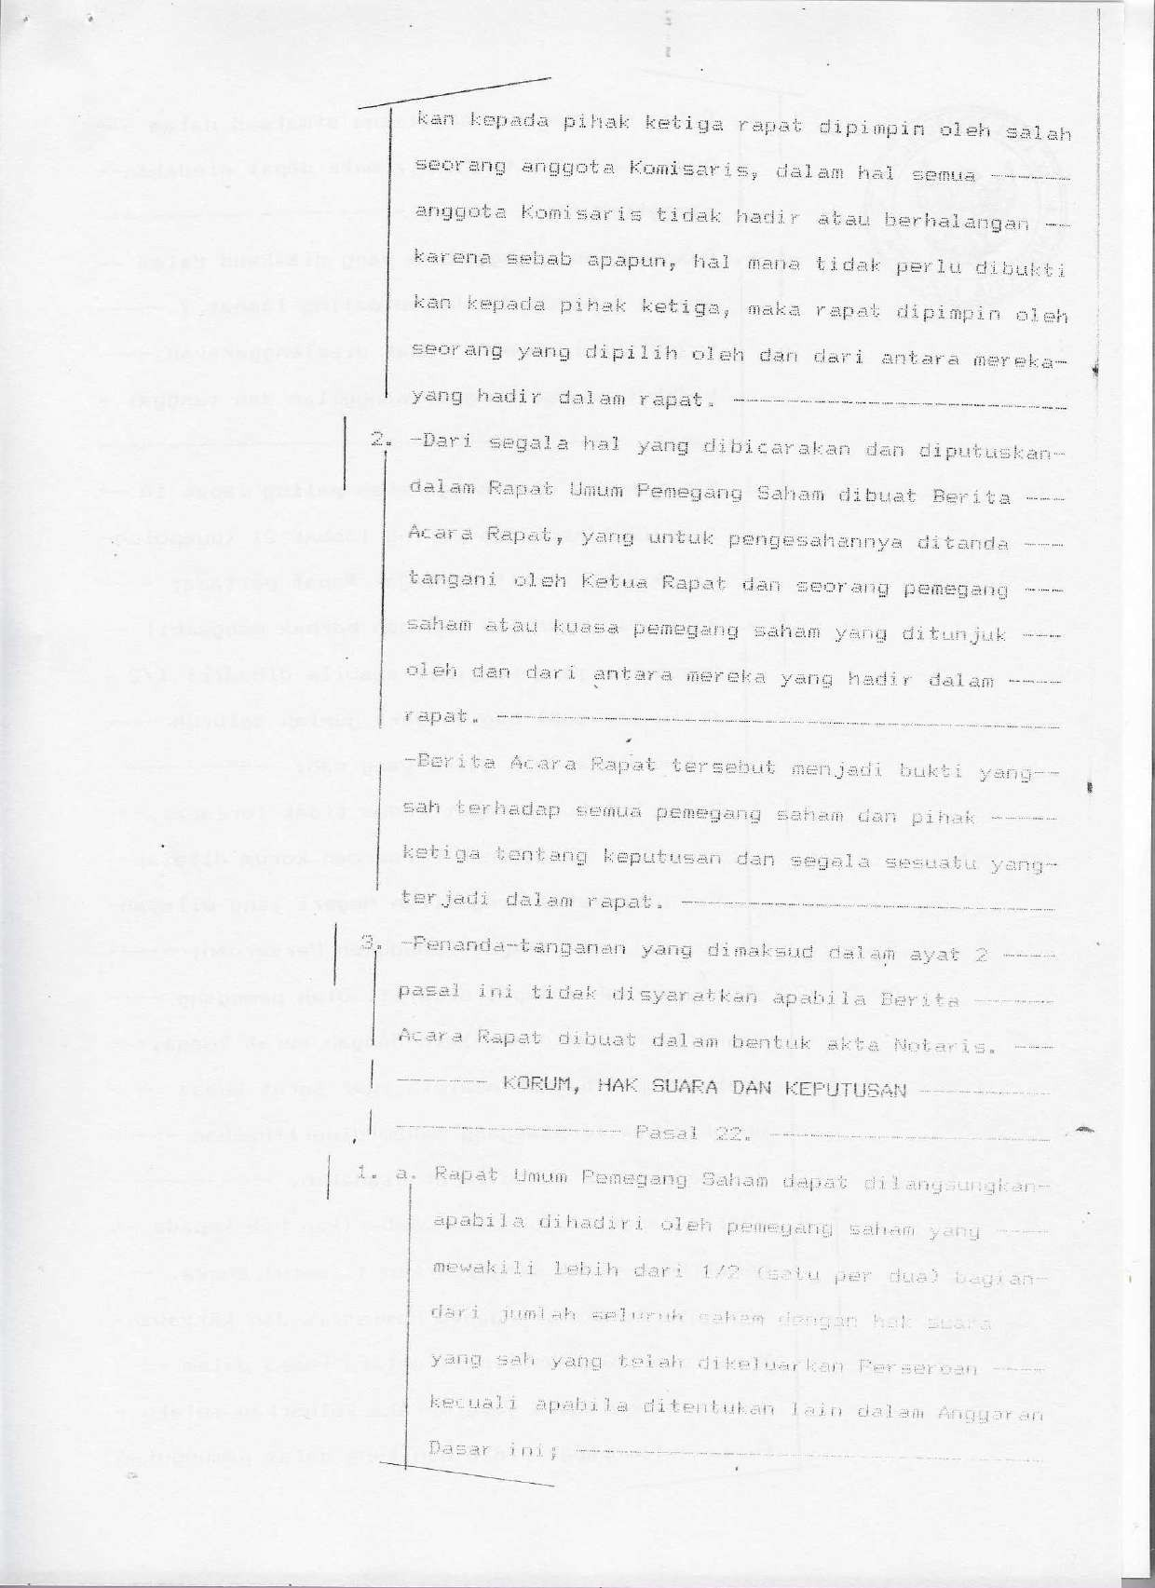

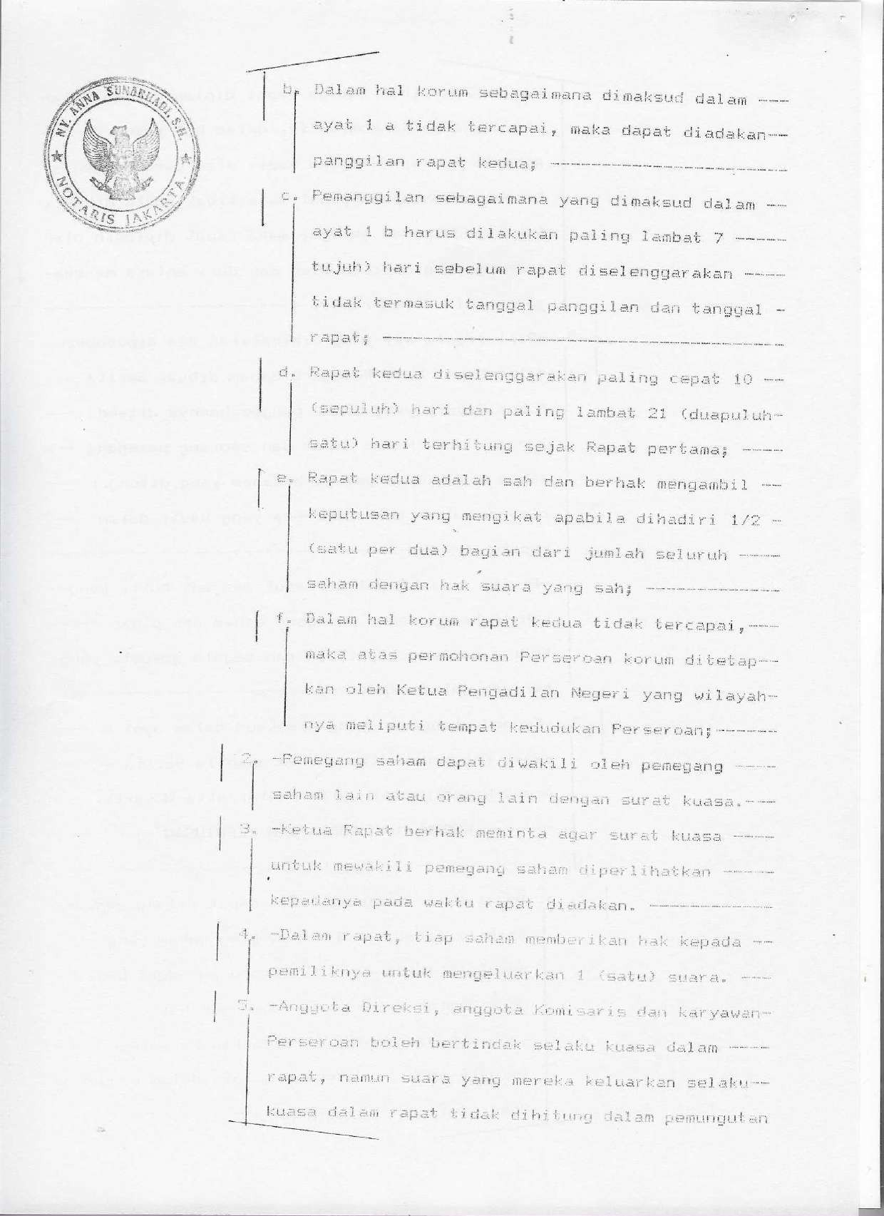

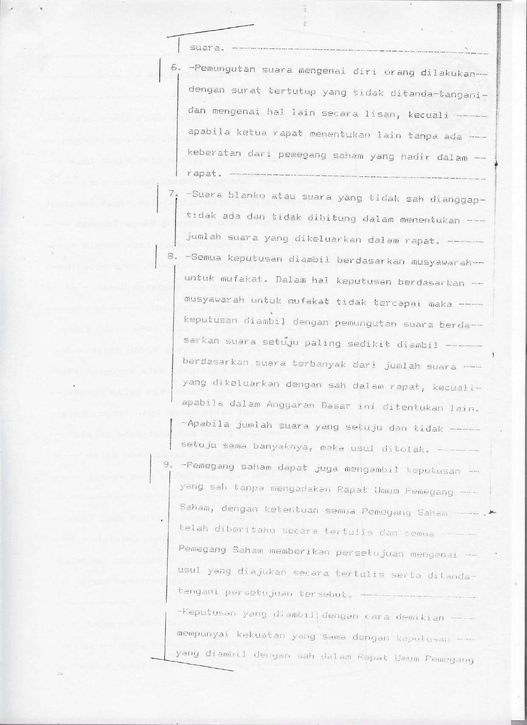

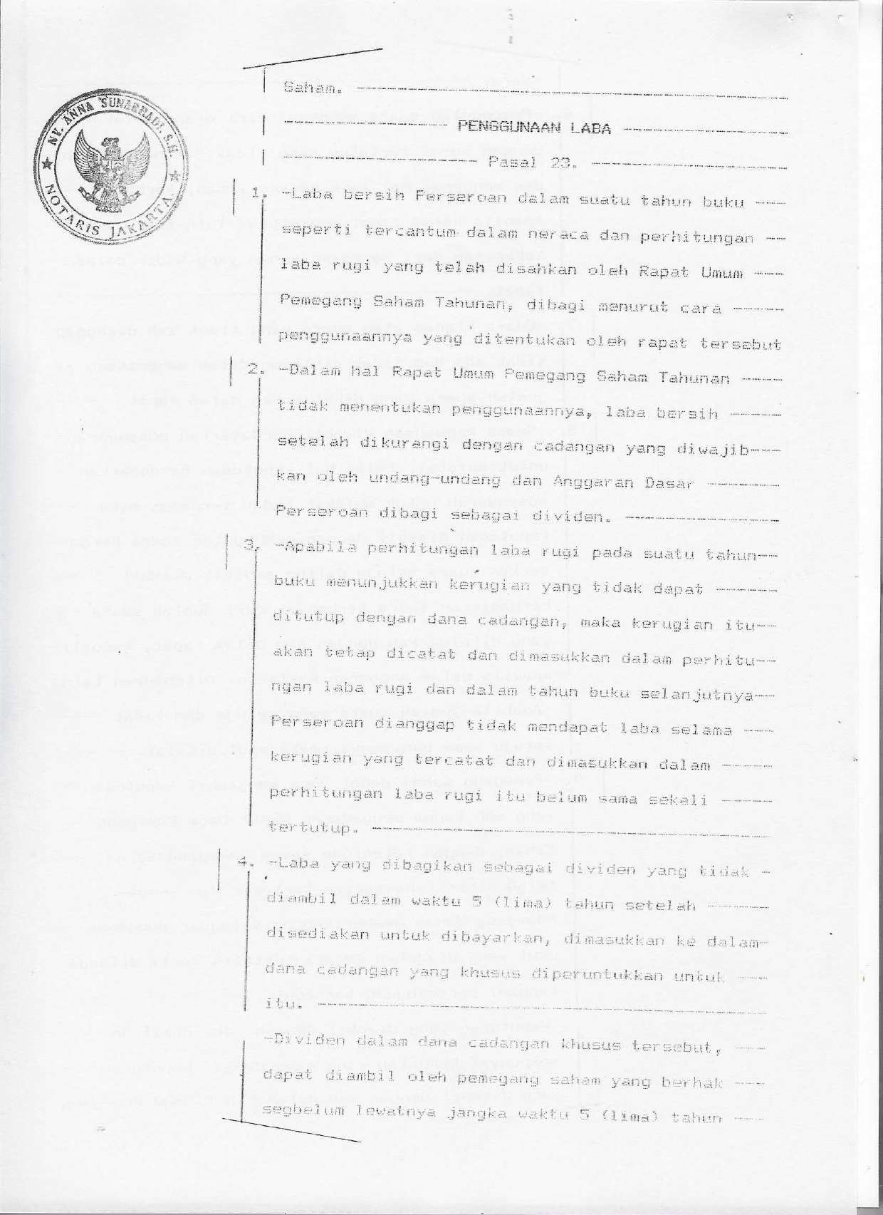

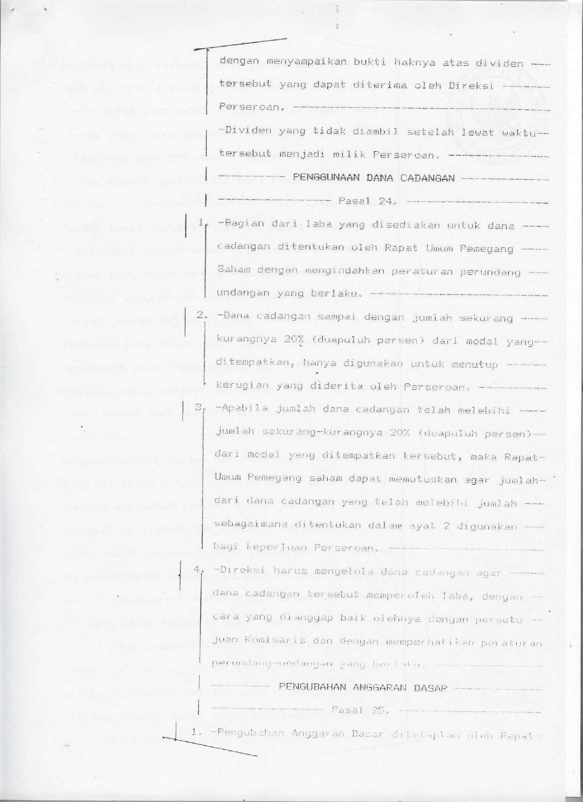

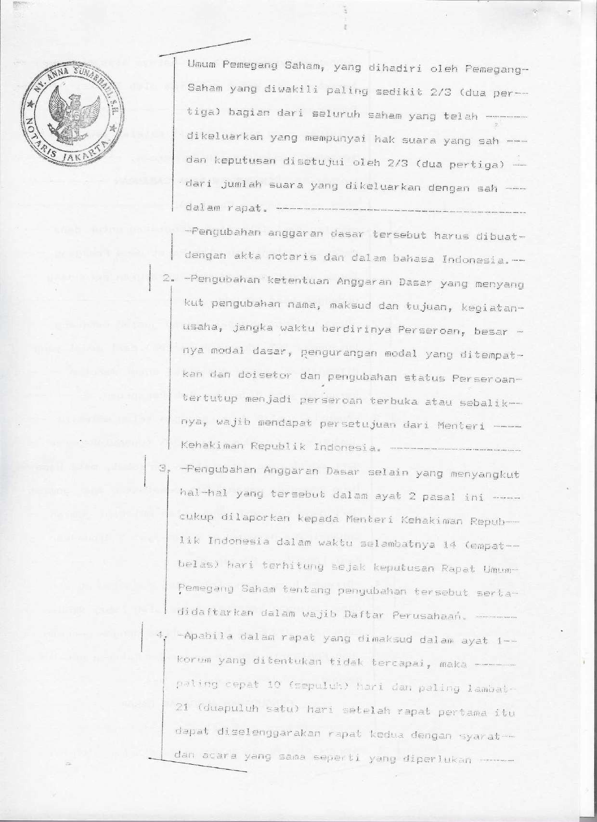

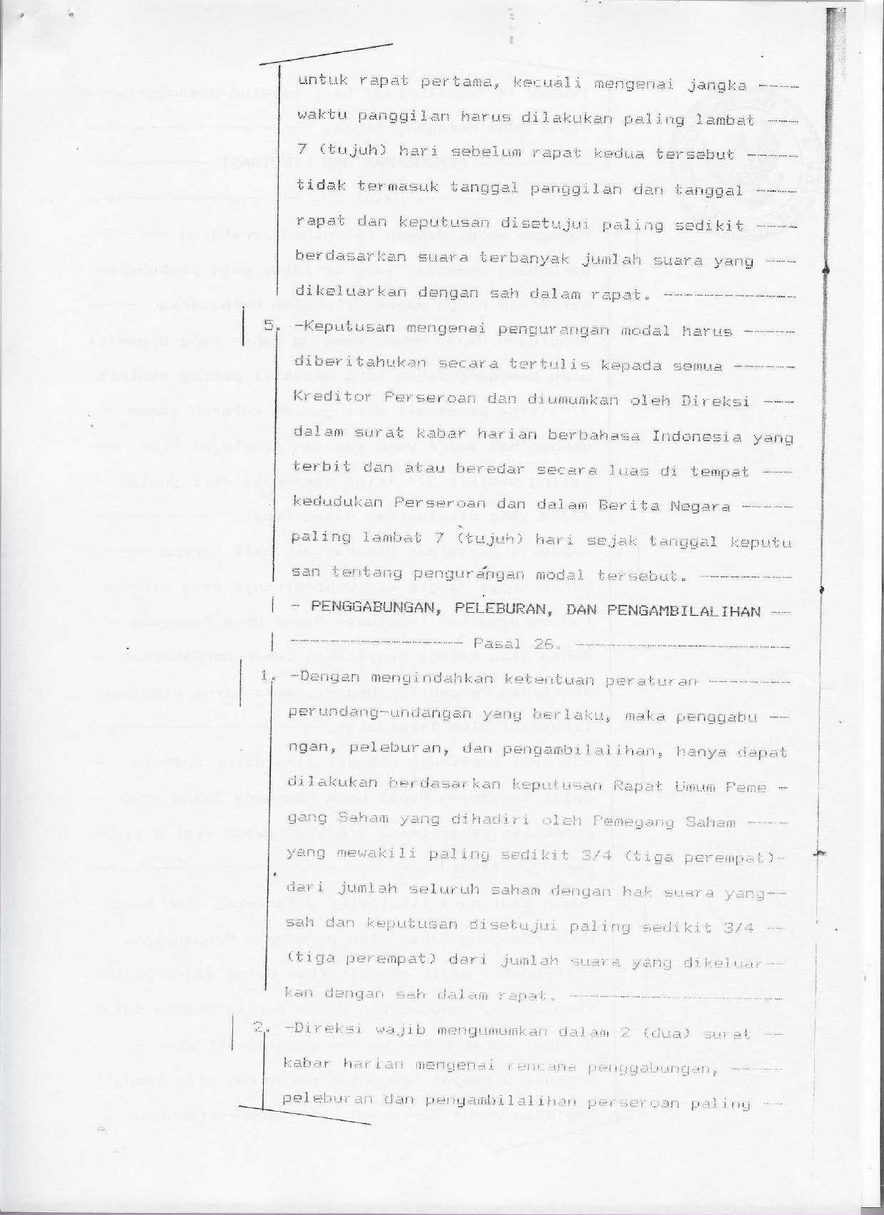

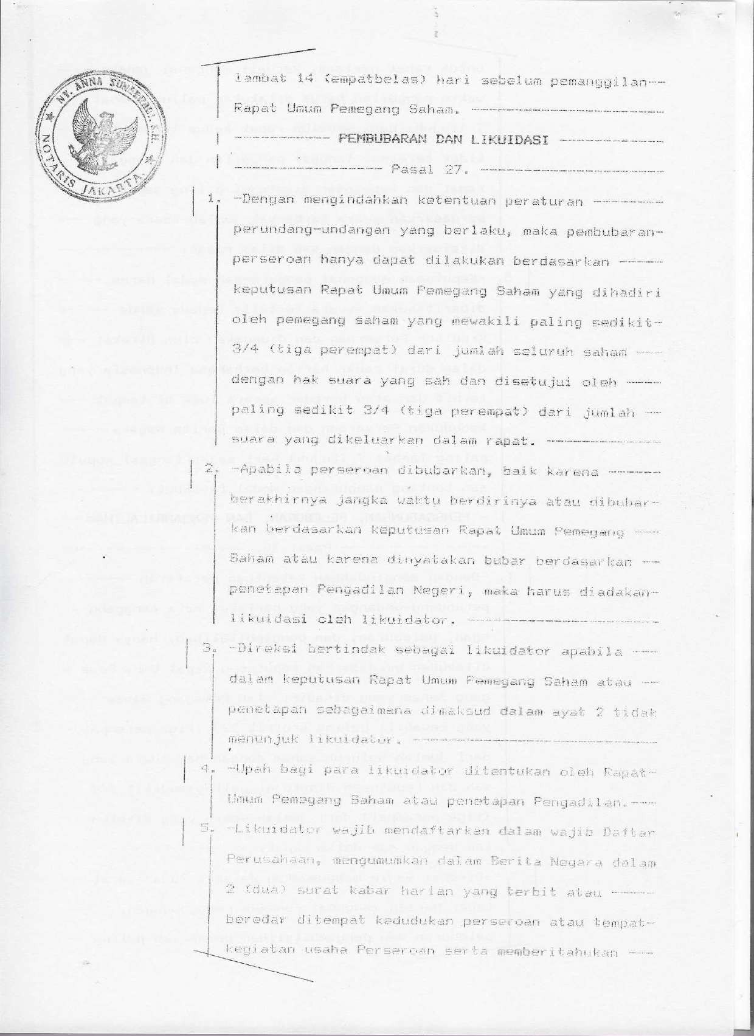

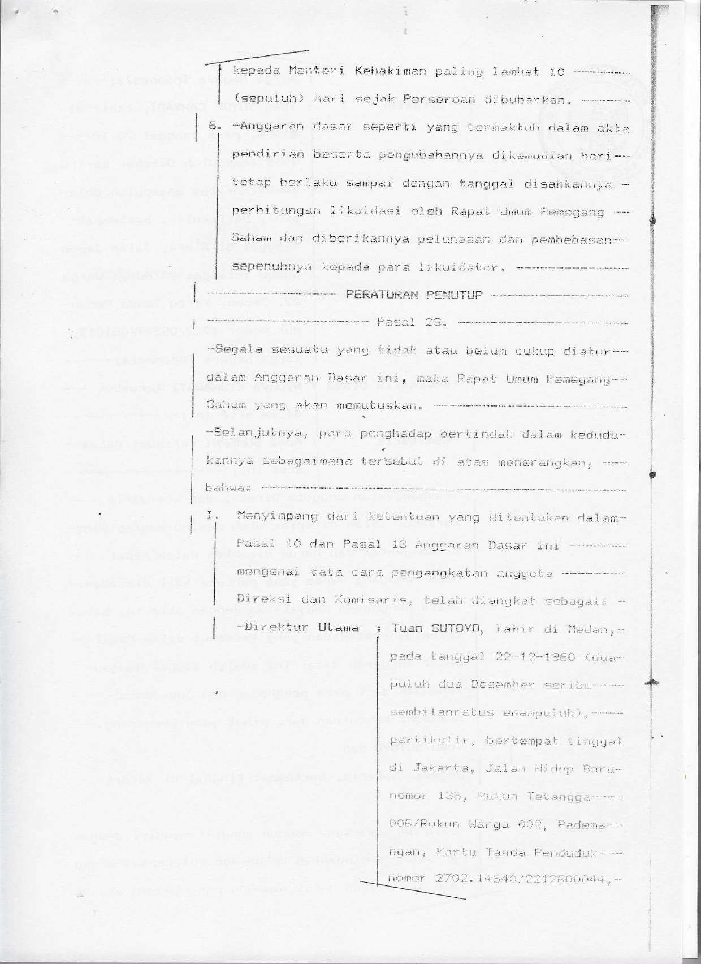

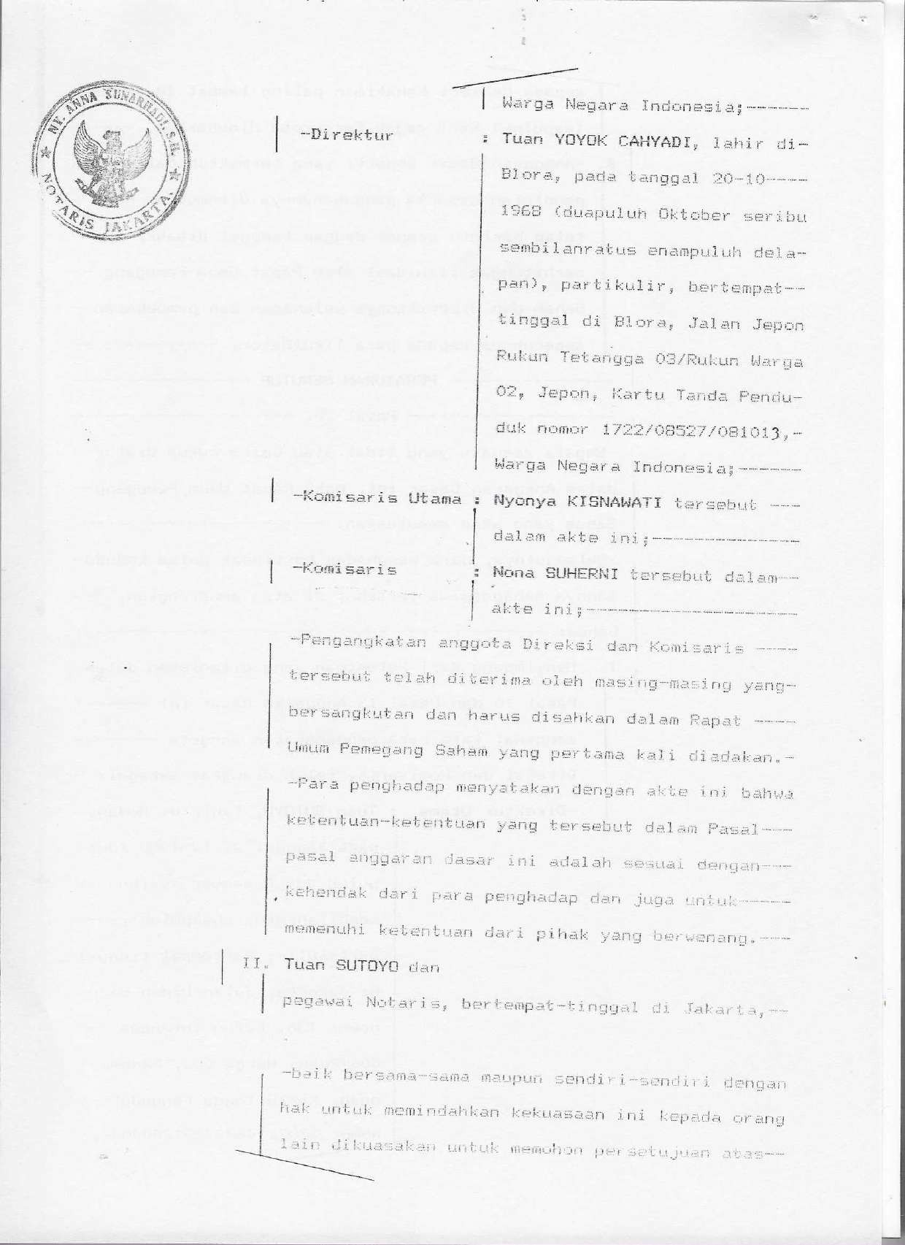

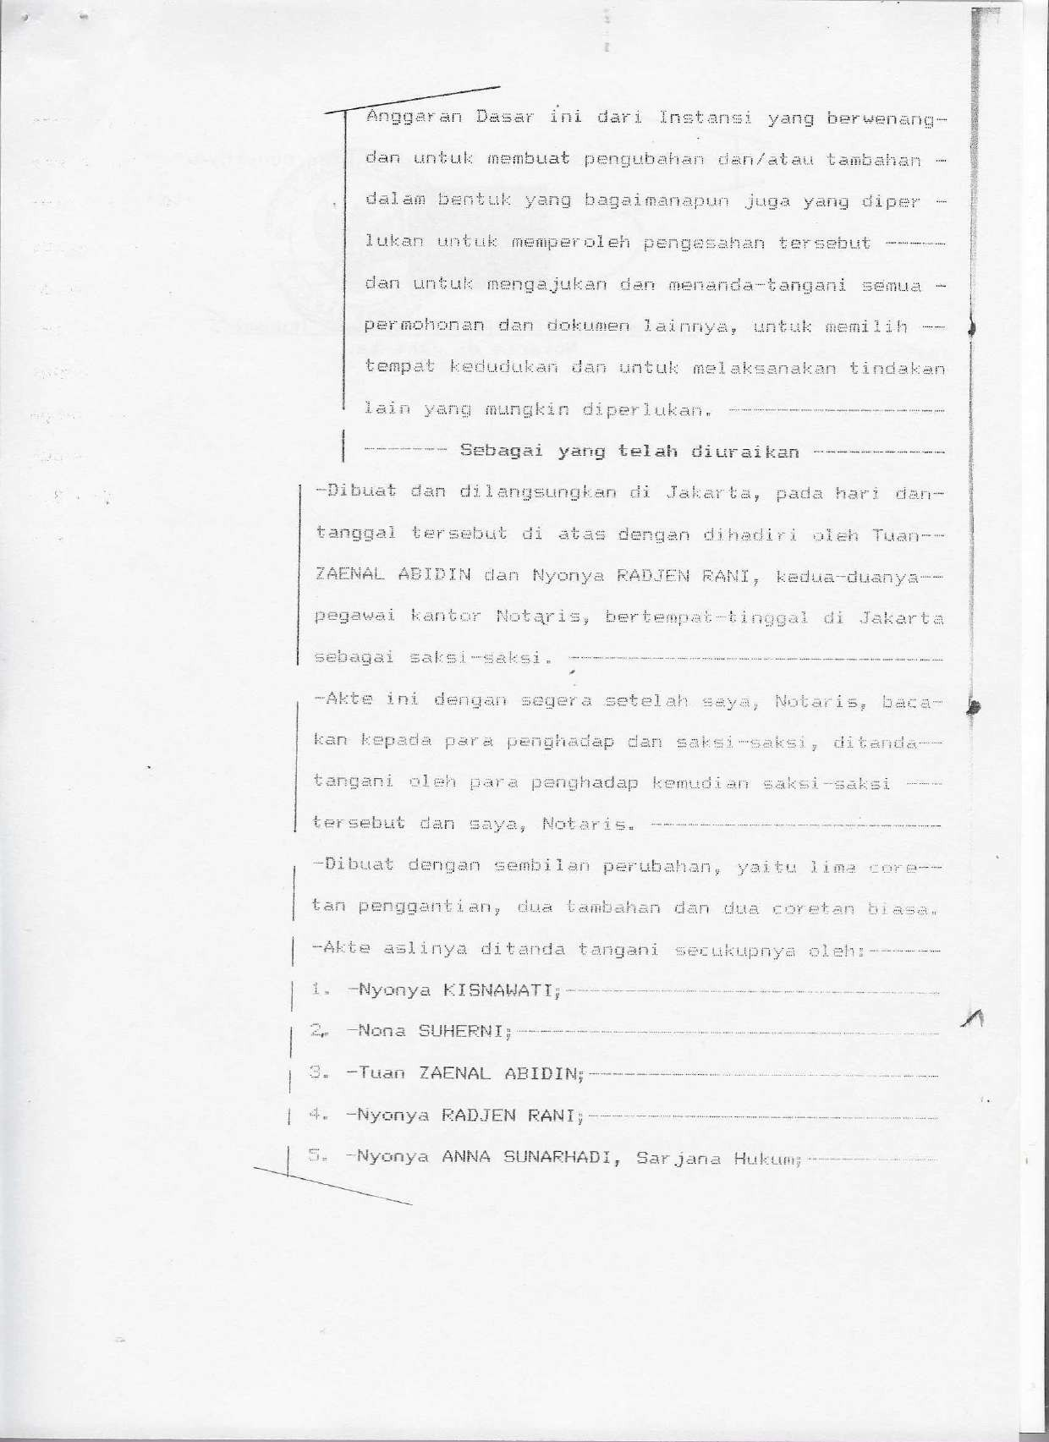

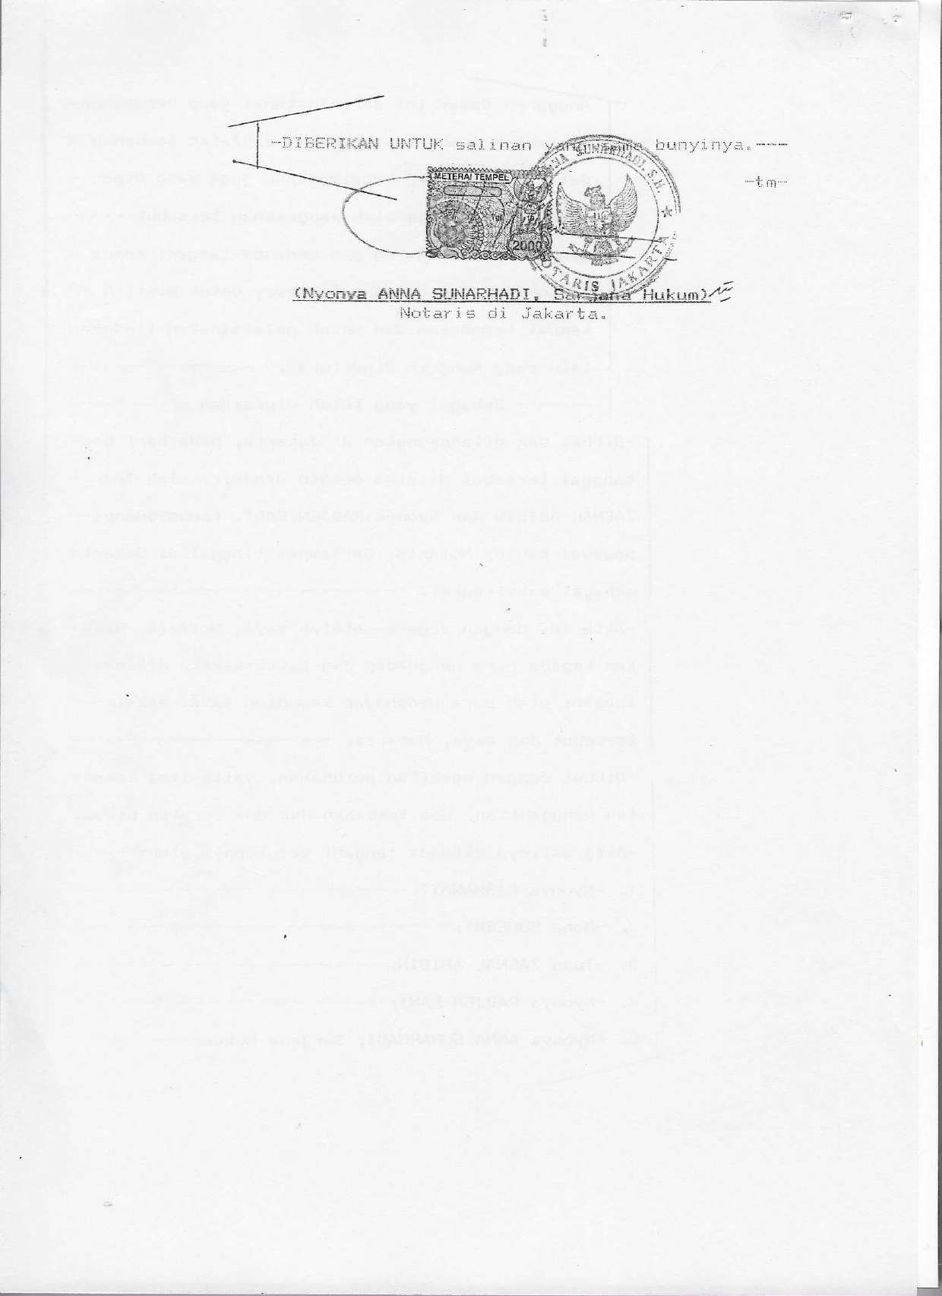



DOMISILI PERUSAHAAN
B.

SURAT KETERANGAN DOMISILI

Nama Perusahaan : PT Vescarindo Utama Jenis Usaha : Perdagangan Umum
Alamat Usaha : Komplek Perkantoran Yos Sudarso Megah,
Jl. Yos Susarso I Blok A.12, RT/RW 006/007, Kel. Kebon Bawam, Kec. Tanjung Priok, Jakarta utara - 14320

PT VESCARINDO UTAMA



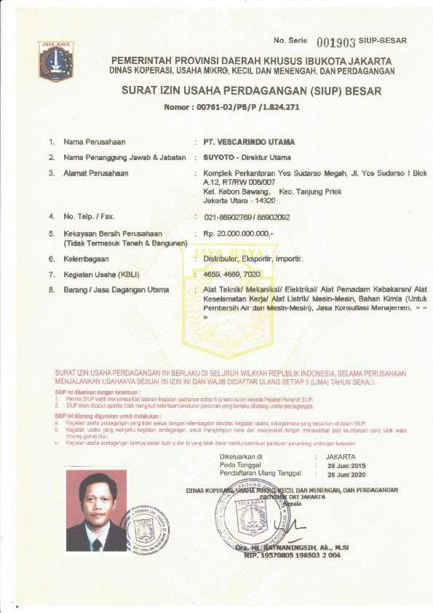
SURAT IZIN USAHA PERDAGANGAN
C.

PT VESCARINDO UTAMA

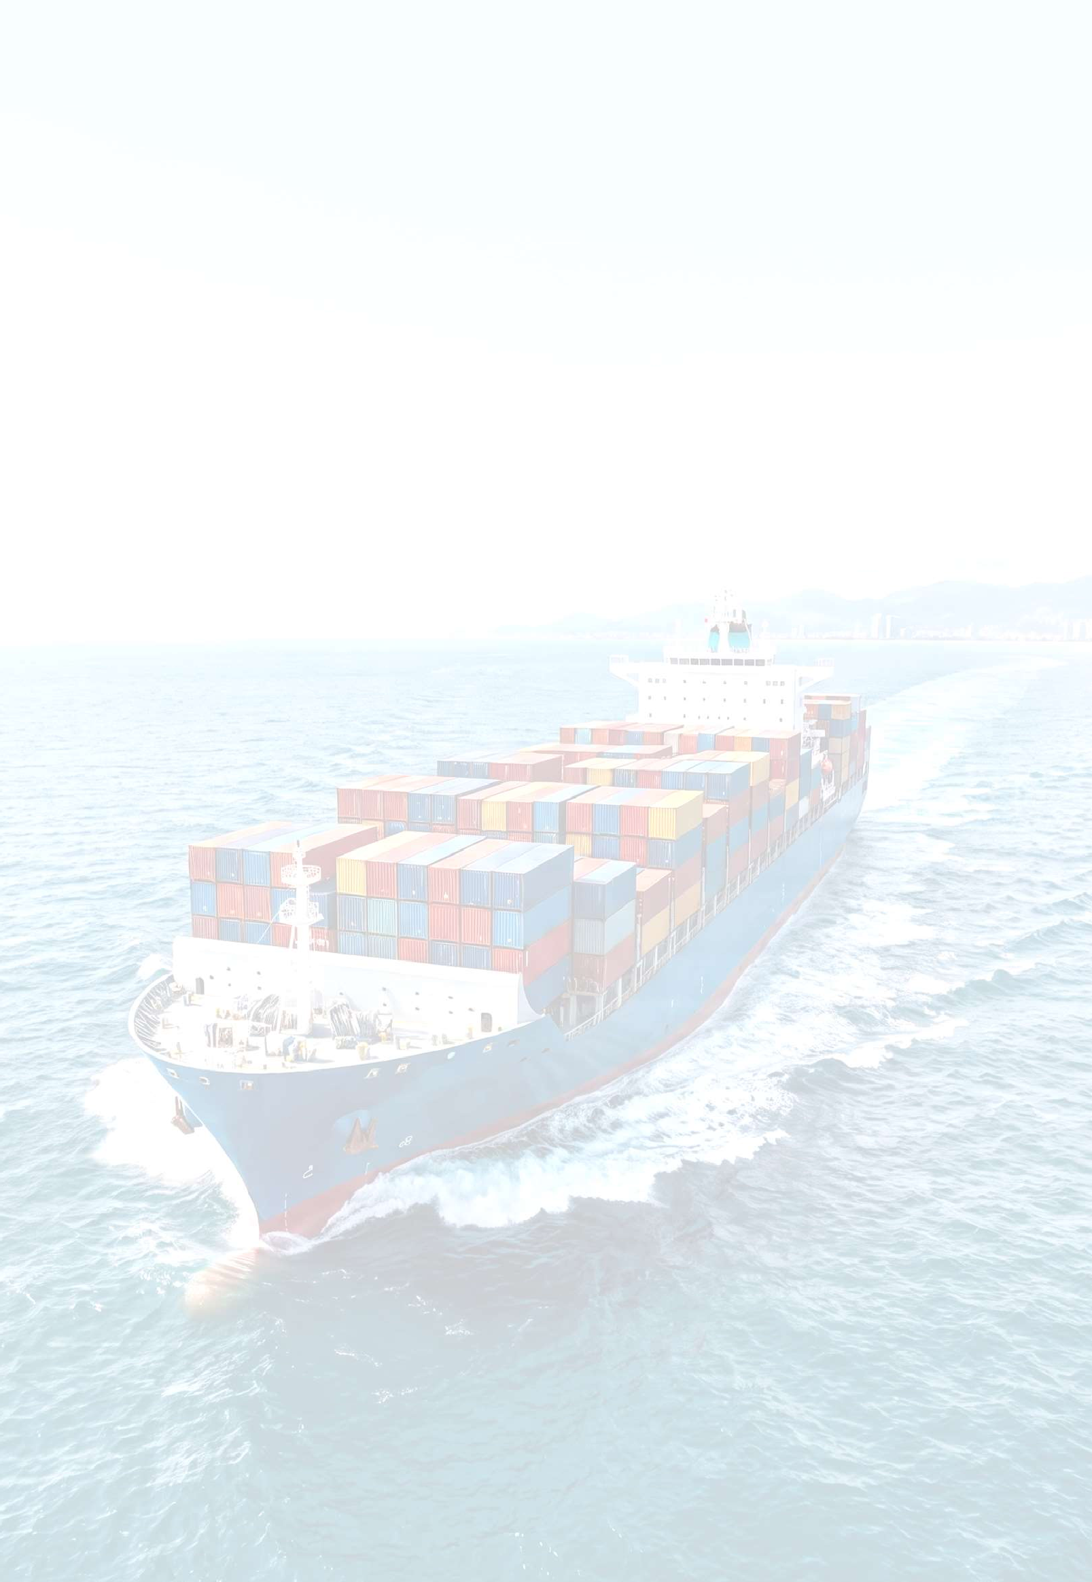




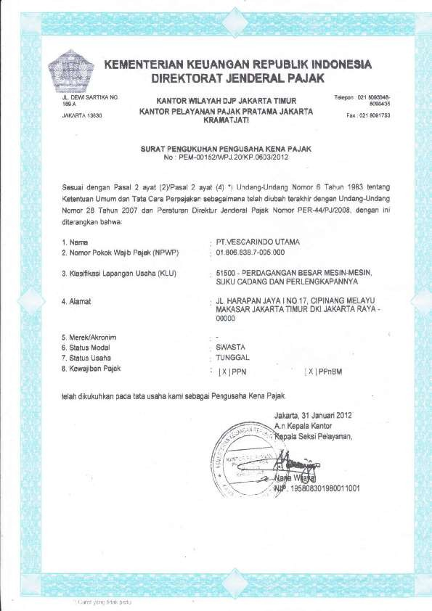
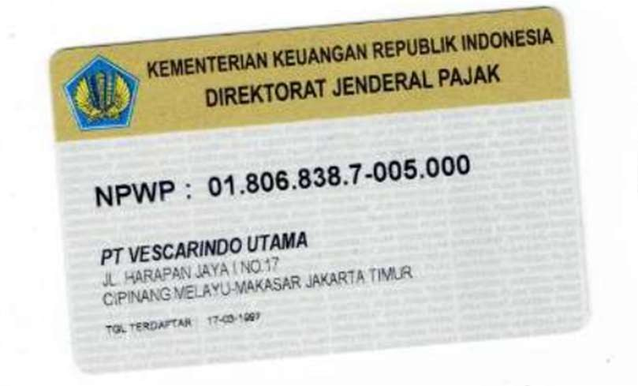
Nomor Pokok Wajib Pajak (NPWP) & Surat Keterangan Terdaftar
D.

PT VESCARINDO UTAMA

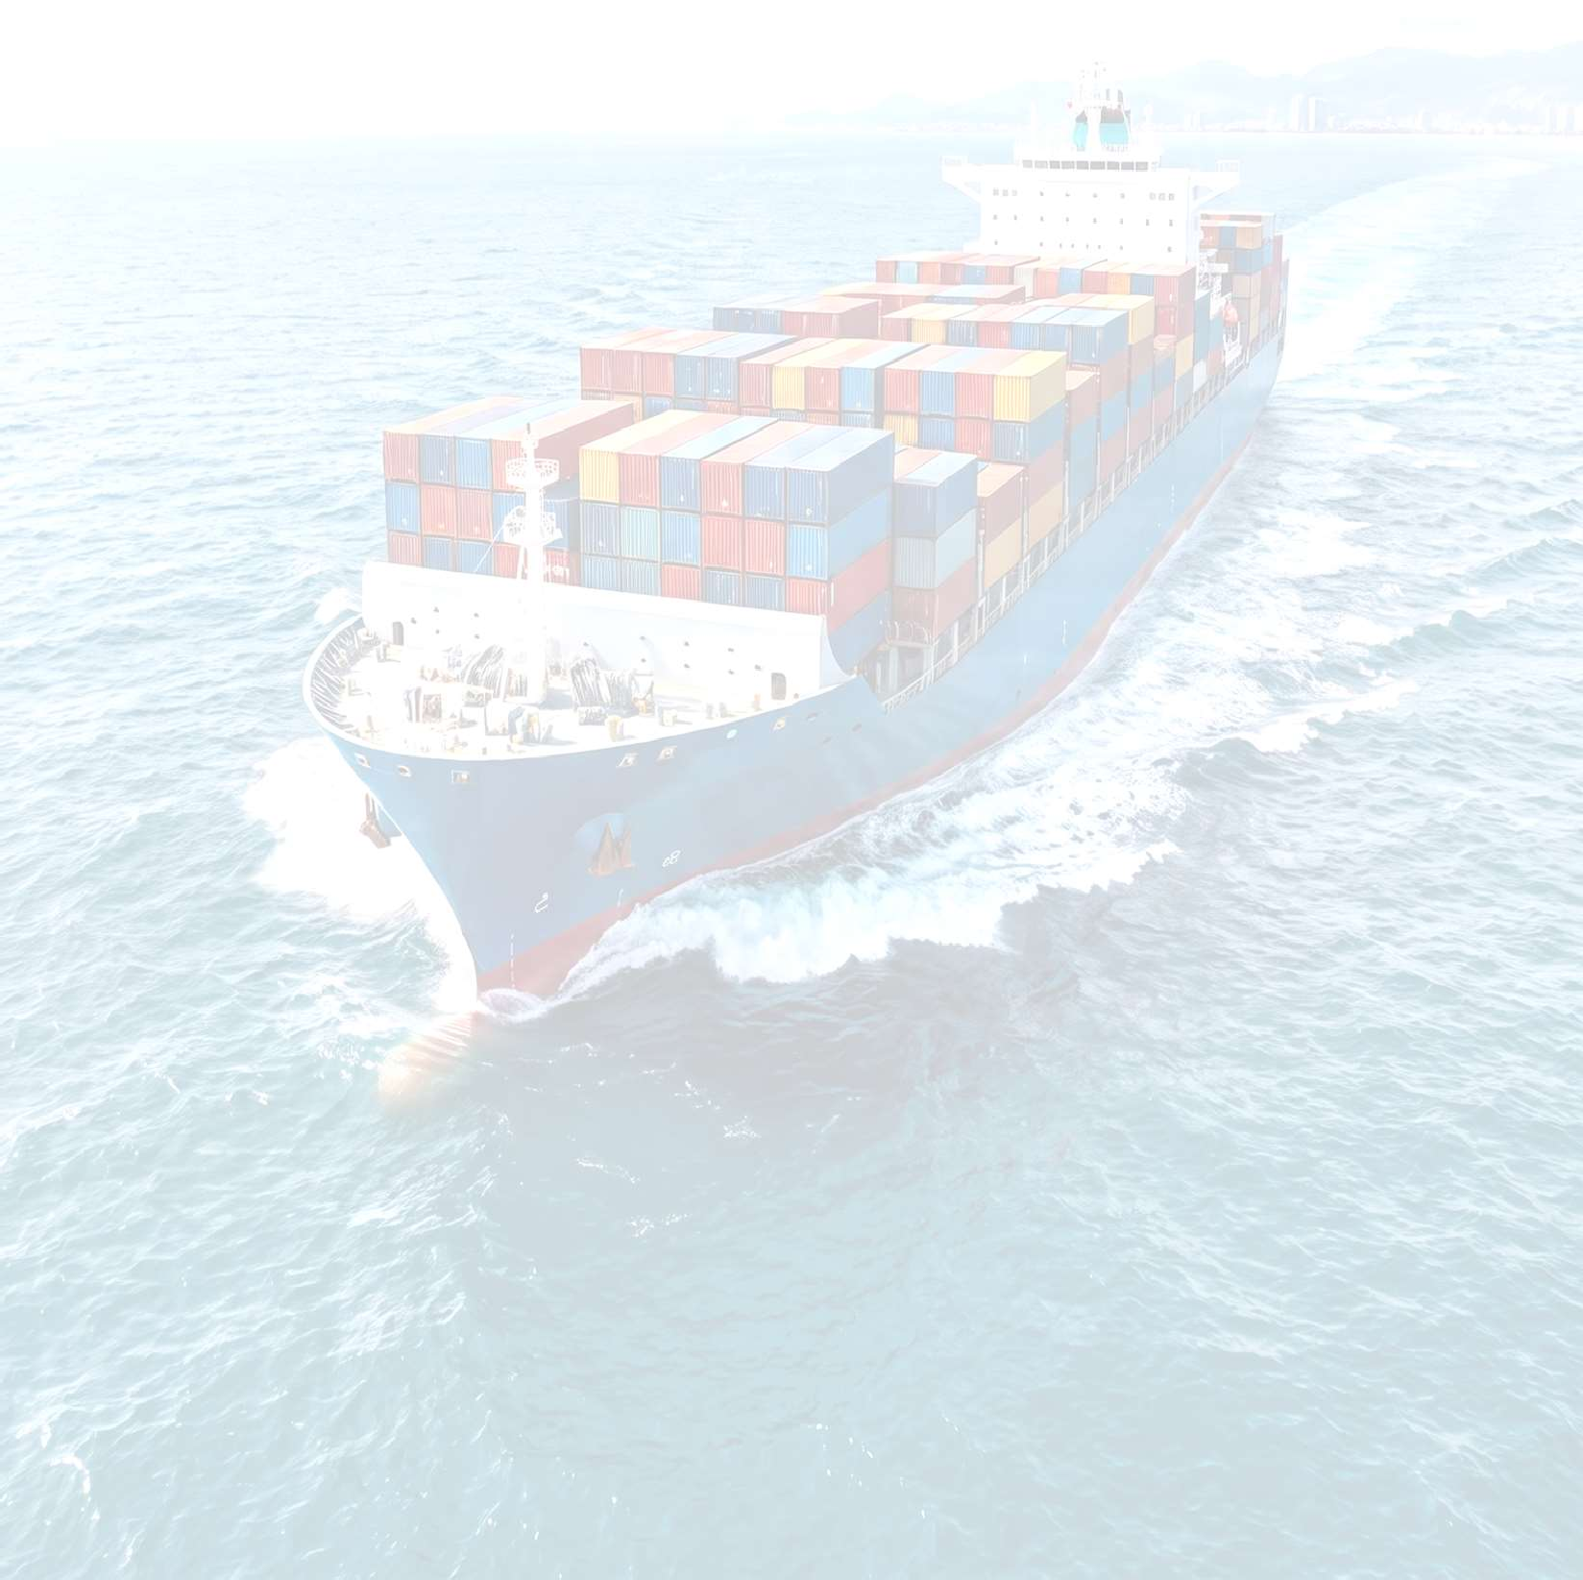

3) Daftar Pengalaman Proyek

NO | NAMA  PEKERJAAN | PEMBERI PEKERJAAN | LOKASI PROYEK | ALAMAT | NO.KONTRAK/PO | NILAI (Rp)
1 | Pengadaan Zinc Anode | PT Pupuk Indonesia Logistik | PT Dock Warisan Pertama | Jl. Brigjen Katamso, Tj Uncang, Batu Aji, Batam, Kepulauan  Riau, 29425 | 5800005473 | Rp.176.739.750.-
2 | Pengadaan Zinc Anode | PT Indo Shipping Operator | PT DOK PULO AMPEL | Jl. Salira Indah, Kec.  Bojonegara  Kabupaten Serang – Banten | 250200614 | Rp.67.321.056.-
3 | Pengadaan Zinc Anode | PT Multi Ocean Shipyard | PT DOK MOS | Tanjung Melolo Desa Pangke Pangke,  Pangke Meral Barat,  Kab. Karimun, Kepulauan Riau | 022500953 | Rp.59.933.340.-
4 | Pengadaan Zinc  Anode | PT Naval Dipo Service | PT Delta Oriental  Kapuas | Jl. Raya Wajok Hulu  KM 7,5, Pontianak | NDS-PO-HO-GS-0009-2025 | Rp.277.222.500.-
5 | Pengadaan Alumunium Anode | PT Pelayaran Bahtera Adhiguna | PT Samudra Marine Indonesia | Jl.Raya Bojonegara KM-6, 6Kampung Lumalang, Desa Bojonegara Serang, Banten | 1625.SPK/BA.101/BA010102/2025 | Rp.56.072.205.-

PT VESCARINDO UTAMA

3) Daftar Pengalaman Proyek

6 | Pengadaan Alumunium Anode | PT Pelayaran Bahtera Adhiguna | PT Samudra Marine Indonesia | Jl.Raya Bojonegara KM-6, 6Kampung Lumalang, Desa Bojonegara  Serang, Banten | 1626.SPK/BA.101/BA010102/2025 | Rp.56.072.205.-
7 | Pengadaan Zinc Anode | PT. Sentral Anugrah Mulia | PT Samudra Marine Indonesia | Jl.Raya Bojonegara KM-6, 6Kampung Lumalang, Desa Bojonegara  Serang, Banten | 469/SAM/PO/IV/2025 | Rp.73.348.800.-
8 | Pengadaan Alumunium Anode | PT.Linggajaya Putra Mandiri | PT Linggarjaya Putra Mandiri | Jl. Raya Serang Cilegon, Km 7, Desa Pelamunan,  Kec. Kramatwatu, Serang, Banten,  42161 | 190/PO/LPM/V/2025 | Rp.183.577.350.-
9 | Pengadaan Zinc Anode | PT Pelayaran Wahana Mitra Samudra | Dock PT Harapan Teknik Shipyard | Argawana, Kec, Puloampel, Kab. Serang, Banten | Konfirmasi Order | Rp.53.226.720.-
10 | Pengadaan Zinc Anode | PT Kaltim Lestari Unggul | PT Kaltim Lestari Unggul | Jl. Mulawarman No.9 T.028RW.002  Pelabuhan, Kec. Samarinda Kota, Kalimantan Timur, 75112 | Konfirmasi Order | Rp.80.964.075.-

PT VESCARINDO UTAMA

Daftar Pengalaman Proyek

11 | Pengadaan Zinc Anode | PT Pelayaran Mitra Kaltim Samudera | PT Kaltim Lestari Unggul | Jl. Mulawarman No.9 T.028RW.002  Pelabuhan, Kec. Samarinda Kota, Kalimantan Timur,  75112 | Konfirmasi Order | Rp.169.886.157.-
12 | Pengadaan Alumunium Anode | PT Pelayaran Bahtera Adhiguna | PLTU Tanjung Jati | Jl Raya Jepara Bangsri Km 12, Desa Sekuro, Kec.  Mlonggo, Kab. Jepara,  Depan Kantor Balai  Desa Sekuro | 1908.SPK/BA.101/BA010102/2025 | Rp.209.067.180.-
13 | Pengadaan Zinc  Anode | PT Naval Dipo Services | PT Delta Oriental  Kapuas | Jl. Raya Wajok Hulu  KM 7,5, Pontianak | NO. NDS-PO-HO-GS-0017-2025 | Rp.267.066.000.-
14 | Pengadaan Zinc Anode | PT Lintas Bahari Nusantara | Dock PT Harapan Teknik Shipyard | Argawana, Kec, Puloampel, Kab. Serang, Banten | LBN/1747/IX/2025 | Rp.51.290.880.-
15 | Pengadaan Zinc  Anode | PT. Gecko Indonesia | PT. Gecko Indonesia | Jakarta | PO-177/GI/XII/2025 | Rp.176.445.600.-

PT VESCARINDO UTAMA

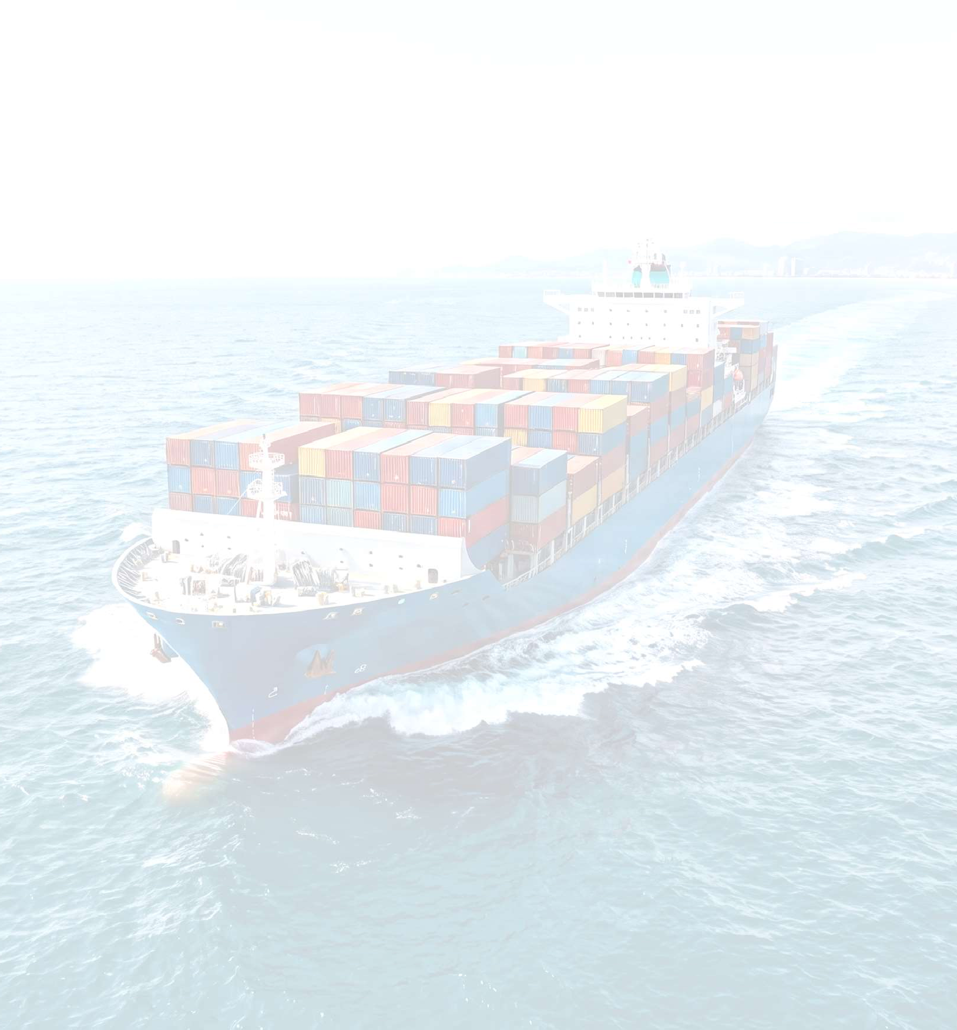
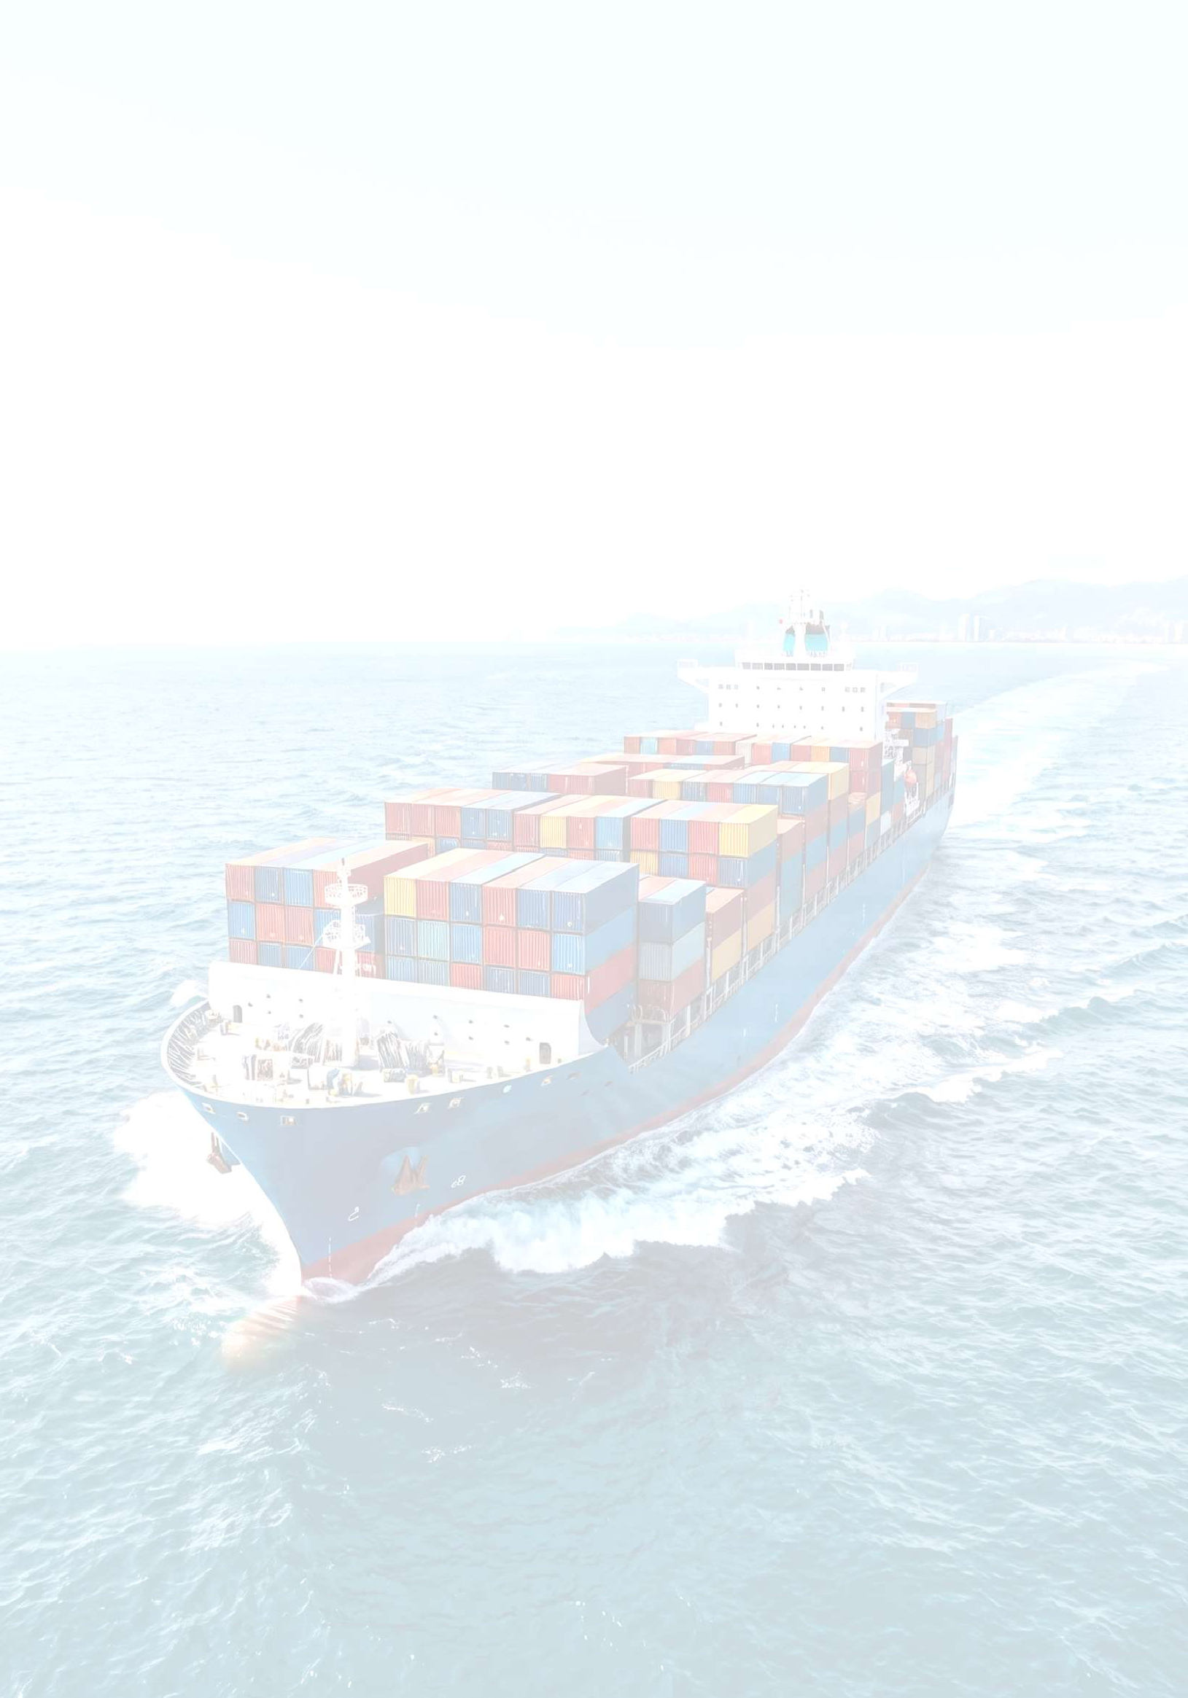

Foto Proyek

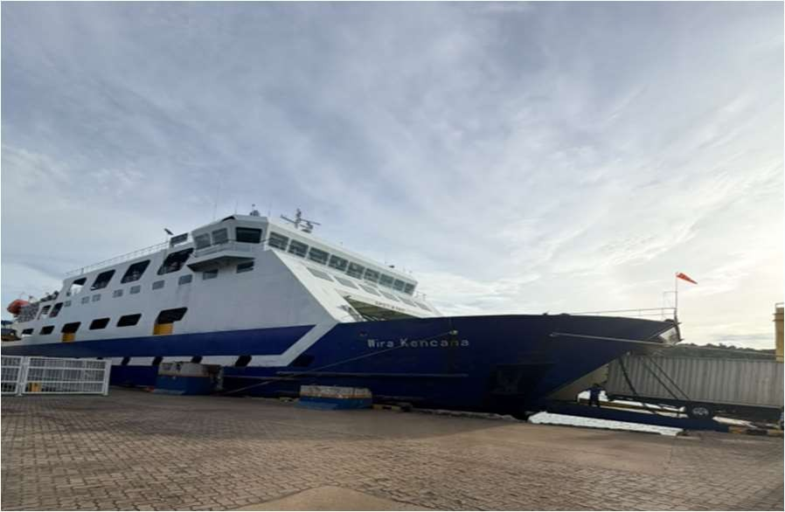 | 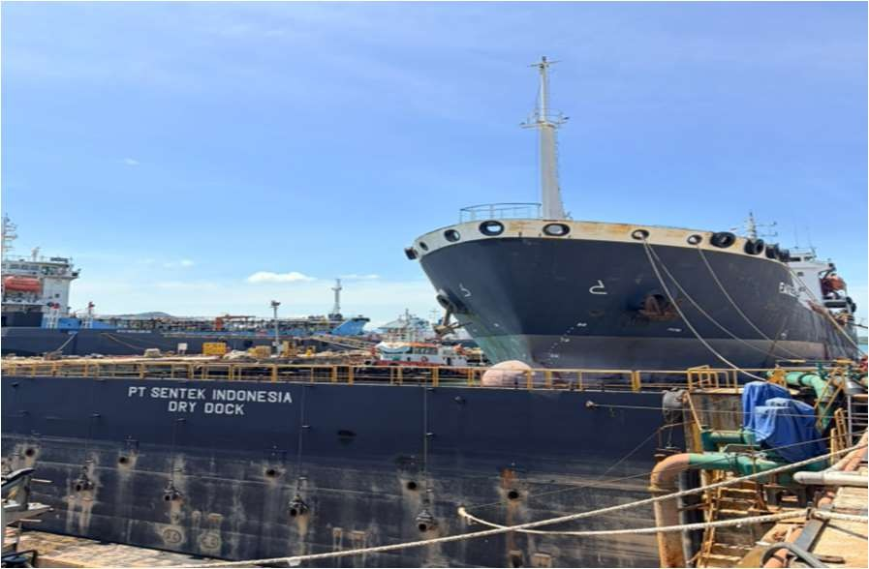
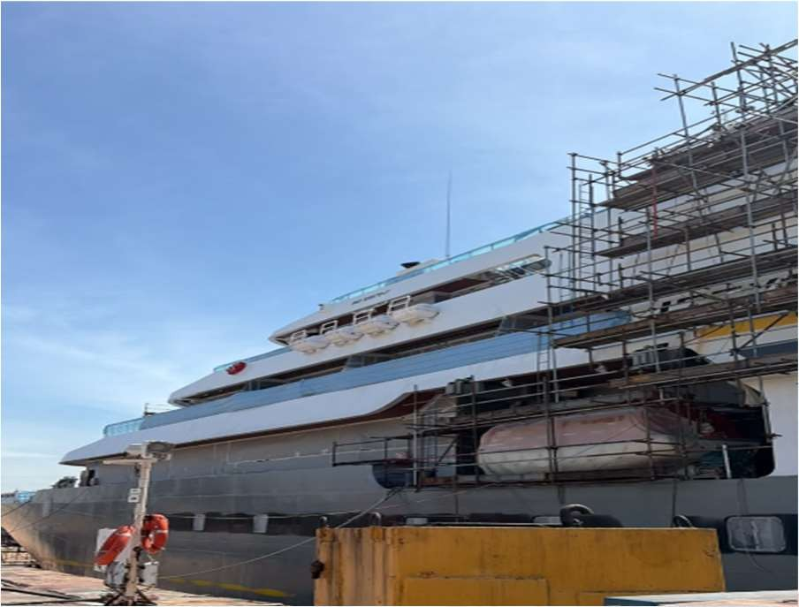 | 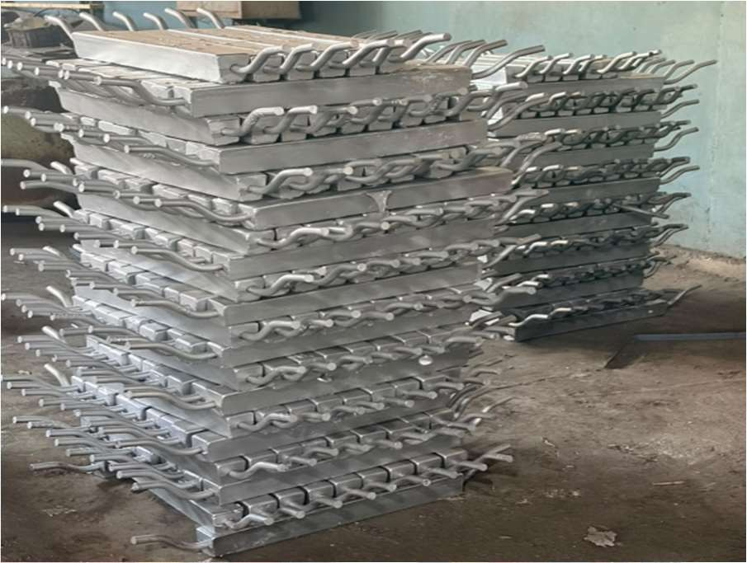
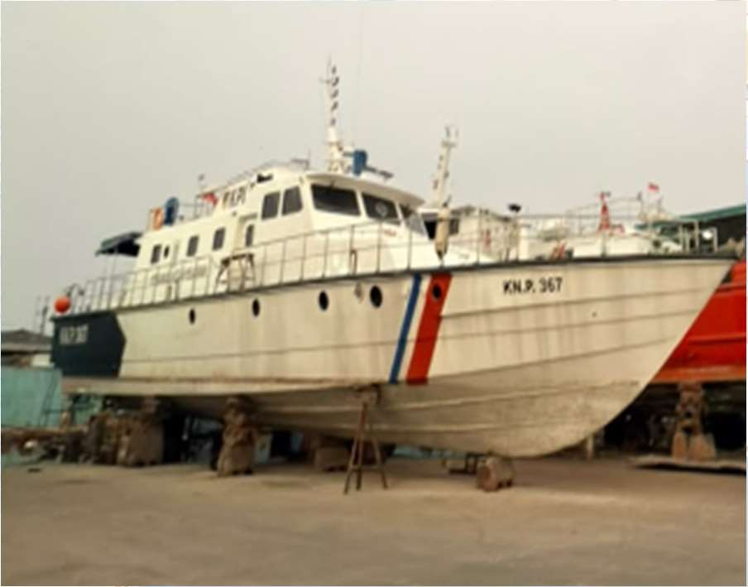 | 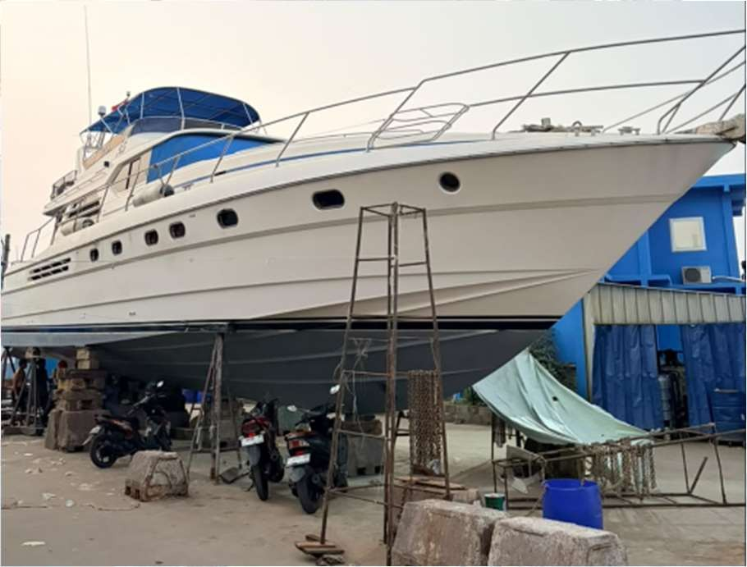
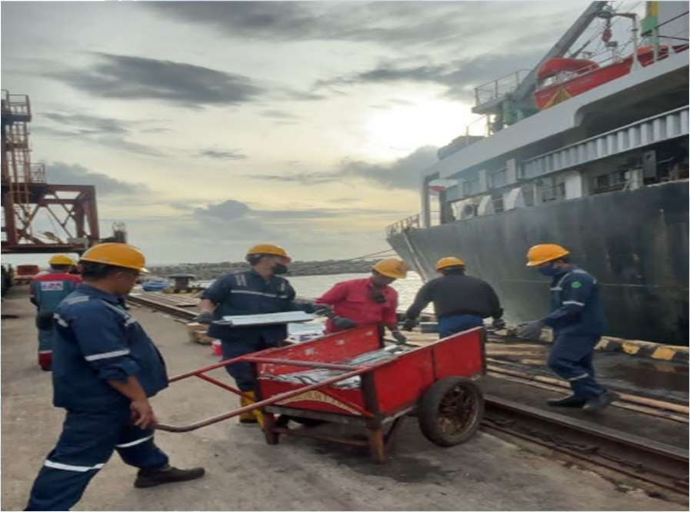 | 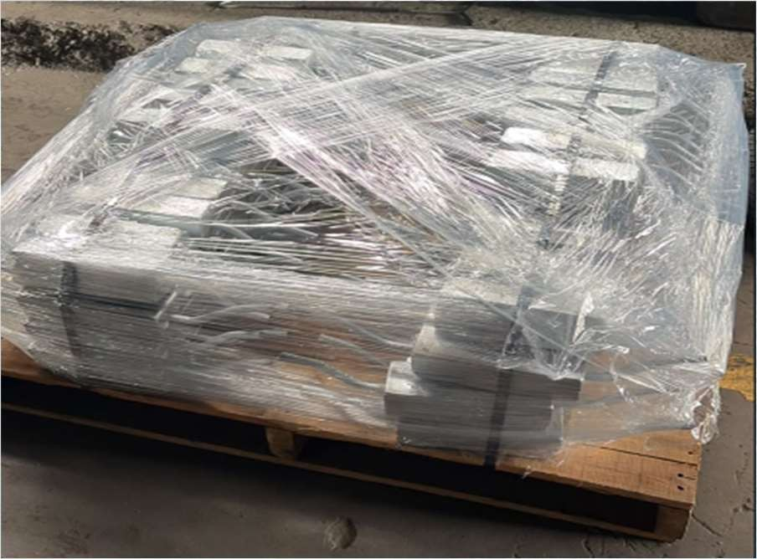

PT VESCARINDO UTAMA

